ОТКРЫТЫЙ ИНФОРМАЦИОННО-АНАЛИТИЧЕСКИЙ ДОКЛАД
МУНИЦИПАЛЬНОГО АВТОНОМНОГО ОБЩЕОБРАЗОВАТЕЛЬНОГО УЧРЕЖДЕНИЯ СРЕДНЕЙ ОБЩЕОБРАЗОВАТЕЛЬНОЙ ШКОЛЫ №43
ГОРОДА ТОМСКА
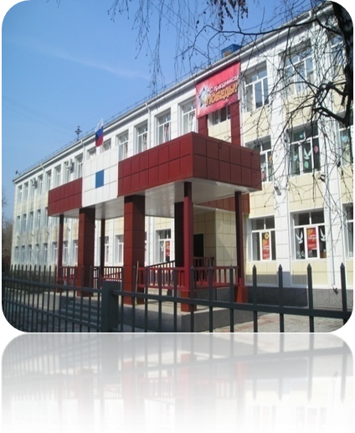
Уважаемые читатели!
В открытом Публичном докладе мы сообщаем о результатах деятельности МАОУ СОШ № 43. Нам важно не просто показать статистические данные о результатах работы за 2018 – 2019 учебный год, но и представить наши цели и задачи, наши размышления о перспективах развития образовательного учреждения в связи с модернизацией образования. Открытый Публичный доклад – возможность обсудить с вами реалистичность и актуальность наших целей, оценить эффективность и результативность нашей работы, определить перспективы развития учреждения в период введения ФГОС.
Публичный доклад МАОУ СОШ № 43 освещает основные направления и результаты деятельности за 2017 – 2018 учебный год, связанные с реализацией:
- плана работы школы (2018 – 2019 гг);
- Программы развития МАОУ СОШ № 43 на 2014-2019гг.
- плана реализации ФГОС НОО, ООО
- программы муниципальной сетевой стажировочной площадки по теме: «Новые форматы сетевых событий на основе музейной педагогики и краеведения в современной развивающей образовательной среде школы»;
- работы областной экспериментальной площадки ТОИПКРО по теме: «Духовно-нравственное воспитание в школе на основе программы «Социокультурные истоки в условиях нового образовательного стандарта»;
- программы ТГУ со школами-партнерами «Вместе открываем горизонты будущего для наших детей»;
- локальных проектов школы:
«Повышение качества образования через реализацию новых Федеральных государственных образовательных стандартов»;
«Повышение познавательной активности средствами исследовательской и проектной деятельности»;
«Создание развивающей среды для воспитания и социализации обучающихся во внеурочной деятельности».
Публичный доклад состоит из 8-ми разделов:
- общая характеристика учреждения;
- особенности образовательного процесса;
- условия осуществления образовательного процесса;
- результаты деятельности учреждения, качество образования;
- социальная активность и внешние связи учреждения;
- финансово-экономическая деятельность;
- решения, принятые по итогам общественного обсуждения;
- заключение, перспективы и планы развития.
Публичный доклад одобрен и принят Управляющим советом (протокол № 8 от 27.06.2019 г.).

Оглавление
1. Общая характеристика учреждения………………………………………………………………………………………… 3
Характеристика контингента обучающихся 3
Основные позиции плана развития образовательного учреждения. 4
Структура управления МАОУ СОШ № 43 г. Томска. 7
2. Особенности образовательного процесса………………………………………………………………………… …...7
Характеристика образовательных программ по уровням обучения. 8
Организация изучения иностранных языков. 8
Образовательные технологии и методы обучения, используемые в образовательном процессе. 11
Основные направления воспитательной деятельности. 11
Принципы организации воспитательного процесса: 12
Виды внеклассной, внеурочной деятельности. 12
Научные общества, творческие объединения, кружки, секции. 13
Организация специализированной (коррекционной) помощи детям. 15
Характеристика внутришкольной системы оценки качества. 15
3. Условия осуществления образовательного процесса………………………………………………………..16
Режим работы. 16
Учебно-материальная база, оснащенность. 16
Информационно-техническое обеспечение………………………………………………….……..…16
Условия для досуговой деятельности и дополнительного образования. 16
Организация летнего отдыха детей. 17
Организация питания. 18
Организация медицинского обслуживания. 18
Обеспечение безопасности. 18
Условия для обучения детей с ограниченными возможностями здоровья. 19
Кадровое обеспечение образовательного процесса. 19
4. Результаты деятельности учреждения, качество образования………………………… ….21
5. Данные о достижениях и проблемах социализации обучающихся…………………………..…… 21
Подростки, состоящие на учете в КДН, ОДН и внутришкольном учёте в 2018 – 2019 учебном году. .27
6. Здоровье обучающихся школы………………………………………………………………………….…………………...28
Мониторинг здоровья обучающихся. 28
Показатели здоровья всех школьников. 29
7. Достижения обучающихся и их коллективов в районных, областных, федеральных конкурсах, соревнованиях………………………………………………………………………………………………………………………………………....29
8. Социальная активность и внешние связи учреждения……………………………………………………….….…30
9. Финансово-экономическая деятельность…………………………………………………………………………………...31
10. Решения, принятые по итогам общественного обсуждения……………………………………….............32
Планируется решение следующих задач: 32
11. Заключение. Перспективы и планы развития…………………………………………………………………………….32

Общая характеристика учреждения.
Средняя общеобразовательная школа № 43 была открыта в 1970 году. За время своего существования она прошла интересный путь становления. В 2010 году школа получила статус муниципальной автономной средней общеобразовательной школы, успешно прошла государственную аккредитацию, свидетельство о государственной аккредитации регистрационный № 719 серия 70АOI № 0000529 от 20.01.15 г., приложение к свидетельству о государственной аккредитации серия 70АО2 № 0000515, имеет лицензию на право ведения образовательной деятельности, регистрационный номер № 217 от 13 мая 2011 года, серия А № 0000163.

Характеристика контингента обучающихся
Из 1380 обучающихся нашей школы: начальная школа – 581; основная школа – 686;
средняя школа – 113.
Группы обучающихся | 2018 – 2019 уч.год
Количество обучающихся на начало учебного года | 1380
Кол-во обучающихся, состоящих на внутришкольном учете | 29
Кол-во обучающихся, состоящих на учете в ОДН | 5
Кол-во обучающихся, состоящих на учете в КДН | 3
Кол-во детей, занятых в школьных кружках | 215
Кол-во детей, занятых во внеурочное время вне школы | 1220
Не занято ничем | 142
Семьи, находящиеся в социально опасном положении | 23
Не занято «трудных» | 9
Кол-во многодетных семей | 151
Кол-во детей мигрантов | 3
Из них детей-сирот | 18
Кол-во малообеспеченных семей | 285
Кол-во детей-инвалидов | 27
Кол-во обучающихся с ограниченными возможностями здоровья | 96
Ступень образования | Классы | 2018 – 2019 уч.год.
Ступень образования | Классы | чел. | %
Начальная школа | 1 – 4 кл. | 581 | 42,1 %
Основная школа | 5 – 9 кл. | 686 | 49,7%
Средняя школа | 10 – 11 кл. | 113 | 8,2%
По школе: |  | 1380

Занятость обучающихся в детских объединениях общеобразовательного учреждения
Учебный год | Число детских объединений |  |  | Численность занимающихся
Учебный год | всего | бюд  жетных | плат  ных | всего |  | в бюджетных |  | в платных |  | с ОВЗ | «группы риска»
 |  |  |  | кол-во | % | кол-во | % | кол-во | % | с ОВЗ | «группы риска»
2013-2014 | 26 | 14 | 12 | 402 | 31 | 402 | 31 | 105 | 8 | - | 2
2014-2015 | 24 | 14 | 10 | 491 | 37 | 308 | 63 | 183 | 37 | - | 3
2015 – 2016 | 21 | 15 | 6 | 604 | 44 | 293 | 21 | 311 | 23 | - | 4
2016-2017 | 13 | 13 | 0 | 321 | 24 | 321 | 24 | 0 | - | 8 | 7
2017-2018 | 15 | 15 | 0 | 213 | 16 | 213 | 16 | 0 | - | 7 | 1
2018-2019 | 13 | 13 | 0 | 215 | 16 | 215 | 16 | 0 | - | 8 | 1
Данные о контингенте обучающихся общеобразовательного учреждения свидетельствуют о его конкурентоспособности, привлекательности, приоритетном выборе его школьниками и их родителями (законными представителями). Не менее важно и то, что в школе обеспечен благоприятный психологический климат, способствующий эффективному взаимодействию всех участников образовательного процесса. С 2013 года началось снижение количества обучающихся в начальной школе, набор первоклассников сократился из-за перегруженности школы: плановая наполняемость в одну смену 600, а фактически во вторую смену занимались 765 обучающихся. За последние три года количество обучающихся начальной школы уменьшилось на 41, а в основной – увеличилось на 58. Общее количество обучающихся увеличилось на 19 человек. Школа находится на транспортной магистрали, рядом с остановкой, с обеих сторон имеются светофоры. Педагоги много внимания уделяют ПДД, безопасности детей, проводятся профилактические беседы инспекторов ГАИ.

Основные позиции плана развития образовательного учреждения.
В 2018 – 2019 учебном году продолжали работать над реализацией Программы развития образовательного учреждения на 2014-2019гг., принятой педагогическим Советом 29.08.2014 г. Протокол № 1, решением Управляющего совета МАОУ СОШ № 43 г. Томска Протокол № 1 от «17» сентября 2014 г. Утверждена и введена в действие приказом директора школы № 348 от «17» сентября 2014 г. Программа развития сформирована как совокупность инновационных проектов и экспериментальных программ на основе имеющихся ресурсов в школе.
Стратегическая цель программы: создание правовых, организационных, учебно-методических и экономических условий для формирования всесторонне развитой личности, с четко выраженной гражданской позицией, способной к самоопределению и постоянному самосовершенствованию.
Стратегические задачи программы:
1. Обеспечить общедоступное, качественное образование через:
- обновление содержания образования в связи с введением ФГОС второго поколения, интеграции основного и дополнительного образования как сетевых партнёров;
- внедрение современных образовательных технологий в учебный и воспитательный процесс, в том числе дистанционных;
- создание образовательного пространства школы с учетом современных требований.
2. Развивать способности обучающихся, в том числе одарённых детей, детей с ограниченными возможностями здоровья и инвалидов, их профессиональных склонностей через систему клубов, секций, студий и кружков, научно-практических конференций, организацию общественно полезной деятельности, в том числе социальной практики.
3. Создать эффективную, постоянно действующую систему
непрерывного образования педагогов, обеспечивающую порождение и трансляцию лучших педагогических и управленческих практик.
4.Работать над усилением воспитательного потенциала школы, способствующего самоопределению личности. Формировать общую культуру: духовно-нравственное, гражданское, социальное, личностное и интеллектуальное развитие.
5.Установить и развивать партнерские отношения с родителями (законными представителями) обучающихся, работать над созданием системы повышения уровня их гражданской культуры.
6.Сохранить и укрепить здоровье участников образовательного процесса, обеспечить их безопасность.
В 2018 – 2019 учебном году реализовывался III этап программы – аналитический.
Цель третьего этапа: анализ достигнутых результатов и определение перспектив дальнейшего развития школы, фиксация полученных результатов образовательной практики и их закрепление в локальных нормативных актах школы.
Были успешно решены задачи данного этапа:
- Оценка эффективности работы по внедрению Программы развития.
- Разработка стратегии дальнейшего развития инновационной деятельности школы.
В результате реализации Программы развития за данный период образовательная система адаптирована к потребностям каждого ребенка, обеспечена морально-психологическая комфортность образовательного процесса, предоставлен свободный выбор основного и дополнительного образования для всех обучающихся.
В 2018 – 2019 учебном году были успешно решены следующие задачи общешкольного плана:
1. Продолжена работа по реализации программ «Здоровье» и «Адаптация ребенка в школе».
2. Созданы условия обучающимся для расширенного изучения отдельных предметов, усилена подготовка выпускников к ОГЭ, ЕГЭ в формате дистанционного обучения.
3. Предоставлена учителям возможность повышения профессиональной компетентности.
4. Работали над внедрением в образовательный процесс современных технологий, развивающих творческие способности обучающихся.
5. Разработаны единые требования образовательного процесса в начальной, основной и средней школе на организационном, содержательном и методическом уровнях с целью повышения мотивации обучающихся в сфере познавательной и развивающей деятельности.
6. Организована внеурочная деятельность обучающихся с использованием ресурсов сетевых партнёров и ресурсов школы.
7. Созданы условия для предпрофильной подготовки в 9 классе и профильного обучения в 10, 11 классах.
В соответствии с планом работы департамента образования на 2018 – 2019 учебный год в МАОУ СОШ № 43 г.Томска работала муниципальная стажировочная площадка (Приказ № р683 от 02.12.2015) по теме: «Новые форматы сетевых событий на основе музейной педагогики и краеведения в современной развивающей образовательной среде школы». Сроки реализации программы: ноябрь 2015 – декабрь 2018, программа на третьем реализационном этапе. Цель муниципальной стажировочной площадки: создание условий для личностного роста, проектирования собственных моделей профессионального развития педагогических и руководящих работников посредствам сетевых форматов транслирования инновационного опыта.
Задачи муниципальной стажировочной площадки:
- Освоение педагогическими, руководящими работниками основ проектирования и организации развивающей образовательной среды, духовно-нравственного, гражданско-патриотического воспитания на основе музейной педагогики и краеведения, социального партнерства и сетевого взаимодействия.
- Повышение профессиональных компетенций педагогов, выстраивание ими собственных траекторий развития в условиях вариативных форматов непрерывного образования.
- Определение и транслирование опыта использования современных механизмов организации и реализации сетевых образовательных событий на основе музейной педагогики в условиях нового ФГОС.
- Совершенствование практики переноса инновационного опыта, апробации отдельных новшеств (нововведений) для использования в собственной деятельности и учреждения.
- Подготовка и распространение научно-методических и методических разработок по теме стажировочной площадки.
За 2018 – 2019 учебный год на базе МАОУ СОШ № 43 проведено две стажировки в форме семинара-практикума и Педагогических чтений по темам:
1. Муниципальный семинар-практикум по теме: «Формирование ценностей устойчивого развития образования в условиях реализации ФГОС» в рамках проекта «Учимся жить устойчиво в глобальном мире: Экология. Здоровье. Безопасность». http://school43.tomsk.ru/news/_read/911 в рамках семинара проведён Фестиваль-конкурс педагогических идей «Открытый урок» в рамках работы муниципальной сетевой стажировочной площадки «Новые форматы сетевых событий в современной развивающей образовательной среде школы».
2. Семинар-стажировка для заместителей директоров по ВР, педагогов общеобразовательных организаций, представителей муниципальных инновационных и стажировочных площадок по теме: «Молодёжь: нравственные ценности, свобода и ответственность» в рамках XXIX Духовно-исторических чтений памяти святых первоучителей Кирилла и Мефодия. http://school43.tomsk.ru/news/_read/974
В результате стажировок слушатели получили возможность:
- познакомиться с особенностями организации образовательного процесса в школе, духовно - нравственного, гражданско - патриотического воспитания в условиях введения ФГОС, а также на основе технологий музейной педагогики;
- обмена опытом с коллегами, которые активно и эффективно используют в педагогической практике технологии музейной педагогики, краеведческой работы и образовательного туризма;
- возможность познакомиться с интерактивными методиками и технологиями музейной педагогики, новинками сетевых образовательных событий на ее основе.
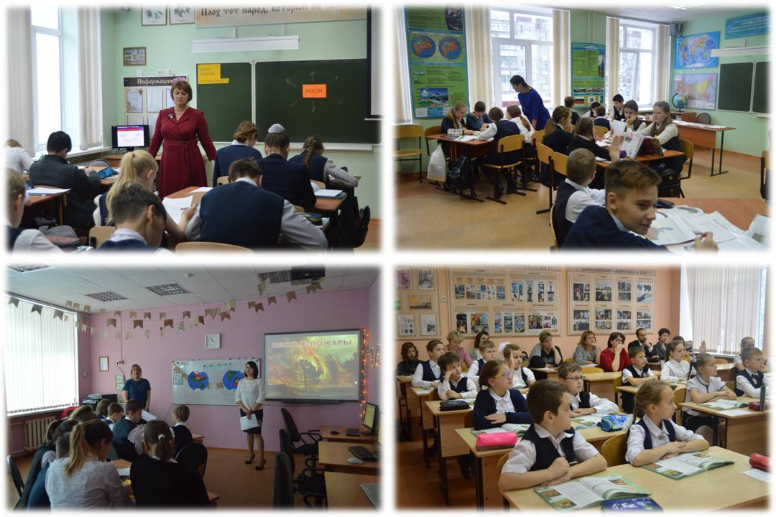 | 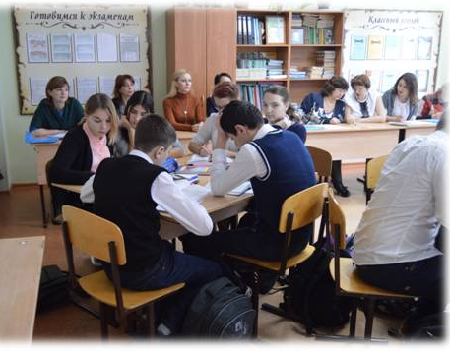 | 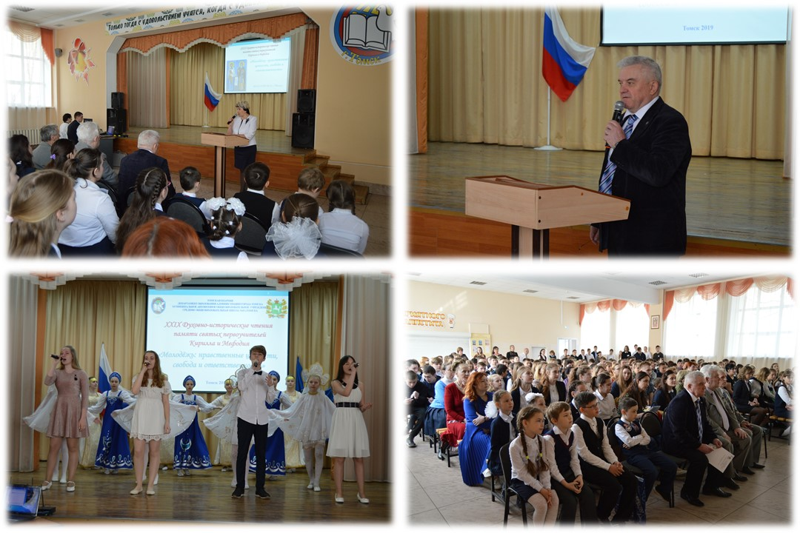
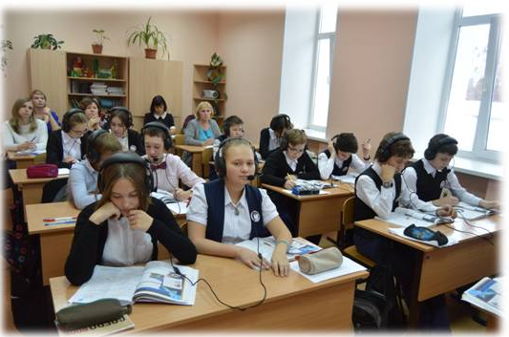 | 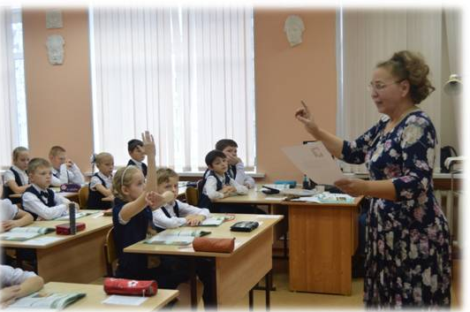

В рамках проводимых мероприятий, согласно утверждённой Программе, представлены были выступления администрации и педагогов школы, содержащие управленческие и методические аспекты, из практики работы образовательного учреждения по формированию духовно-нравственных качеств у обучающихся. Данная программа реализуется в сетевом взаимодействии.

Структура управления МАОУ СОШ № 43 г. Томска.

Структура управления школой строится на основе взаимодополнения и взаимосвязи всех ее уровней и обеспечивает эффективное принятие управленческих решений. Структура управления и самоуправления достаточно динамична и обеспечивает изменения системы в меняющихся условиях.

Состав управленческой команды
 | Ф. И. О., функционал деятельности | Рабочий телефон
1. | Божков Николай Алексеевич – директор школы | 67-53-90
2. | Владимирова Ольга Александровна – заместитель директора по НМР | 67-83-13
3. | Хилова Елена Вениаминовна - заместитель директора по УВР (1-4кл.) | 67-83-13
4. | Латникова Алла Владимировна - заместитель директора по УВР (10-11кл.) | 67-83-13
5. | Чугаева Ирина Львовна - заместитель директора по УВР (5-9 кл.) | 67-83-13
6. | Гончарук Татьяна Николаевна - заместитель директора по ВР | 67-83-13
7. | Березовская Татьяна Александровна – заместитель по АХР | 67-83-13

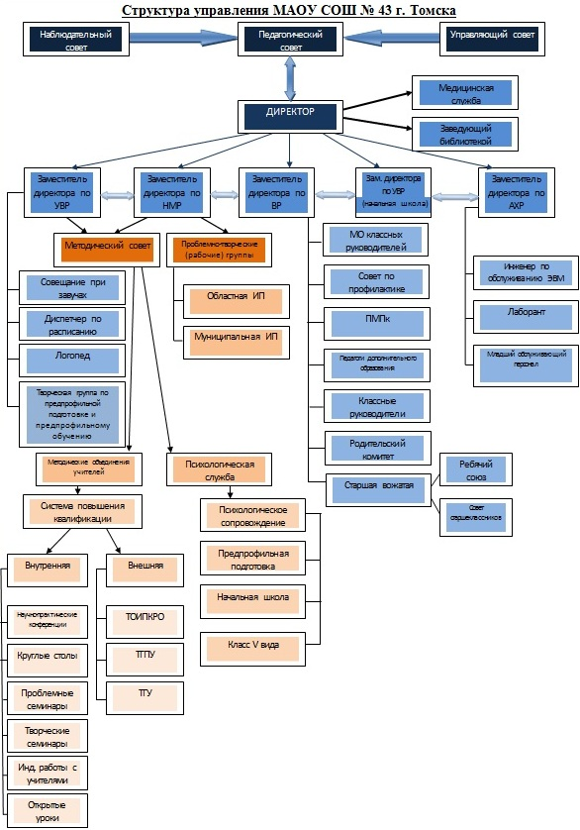
Контактная информация:
E-mail: school43@avmailer.ru Сайт: http://school43.tomsk.ru

2. Особенности образовательного процесса.

Характеристика образовательных программ по уровням обучения.
Целью образовательной деятельности школы является формирование общей культуры личности обучающихся на основе усвоения обязательного минимума содержания
общеобразовательных программ, обеспечивающих дополнительную (углубленную) подготовку по предметам гуманитарного профиля, и освоения навыков культуры самостоятельной деятельности, их адаптация к жизни в обществе, создание основы для осознанного выбора и последующего освоения профессиональных образовательных программ, воспитание гражданственности, трудолюбия, уважения к правам и свободам человека, любви к окружающей природе, Родине, семье, формирование здорового образа жизни.

  - Образовательные программы первого уровня обучения. Реализация ФГОС НОО:
Начальное общее образование (нормативный срок освоения 4 года) в 1-4 классах реализует ФГОС НОО, обеспечивает освоение обучающимися общеобразовательных программ, развитие обучающихся, становление личности ребенка, целостное развитие его способностей, формирование умения и желания учиться, овладение чтением, письмом, счетом, основными умениями и навыками учебной деятельности, элементами теоретического мышления, навыками самоконтроля учебных действий, культурой поведения и речи, основами личной гигиены и здорового образа жизни.
В образовательном процессе начальной школы реализуются: программа традиционного обучения «Школа России» и развивающая программа «Перспективная начальная школа». На первом уровне обучения вводится раннее обучение иностранному языку (со 2 класса). Внеурочная деятельность ФГОС НОО реализуется по направлениям:

Образовательные программы внеурочной деятельности ФГОС НОО:
спортивно-оздоровительное: | Секция «Общефизическая подготовка», секция «Баскетбол», кружок  «Подвижные игры», «Мир танца»
общекультурное: | Художественная мастерская «Волшебные капельки», Театральная студия «Весёлые маски», Музыкальная студия «Домисолька», мастерская слова «Музей в твоём классе», Клуб «Дружим с музыкой»
общеинтеллектуальное: | Кружок «Говорим по-английски», Кружок «Логика», Кружок «Занимательная грамматика», клуб любителей русского языка «Ключ и заря», Кружок «В мире информатики»,библиотечный час «Информационная культура школьника», Кружок «Развитие речи», Кружок «Юный исследователь», Творческая мастерская «Город мастеров»
духовно- нравственное: | Клуб «Я – гражданин Томска», Диспут-клуб «Социокультурные истоки», Клуб «Летопись города», Клуб «Город, в котором тепло»
социальная деятельность | клуб «Азбука общения», финансовая грамотность, Кружок «Развиваюсь, играя»
Мониторинг участия обучающихся начальной школы
в реализации внеурочной деятельности ФГОС по направлениям
ВЫБОР ПРОГРАММ ВНЕУРОЧНОЙ ДЕЯТЕЛЬНОСТИ (ПО КЛАССАМ)
2018-2019 учебный год
В мире информ | Проект  ная  деят-сть | Баскет  бол | Ключ и заря | ОФП | Игры на воздухе | Говорим по- англ | ИЗО | Развитие речи | Умелые ручки |  | Музей в твоём классе
26 | 23 | 89 | 25 | 105 | 217 | 172 | 125 | 141 | 169 | 79
Коррек  ция | Музы  кальная студия | Город  ские программы | Истоки | Занимательная грамматика | Информ.  культура ученика | Театр.  студия | Азбука общения | Финан  совая грамотность | Логика | В мире танца
41 | 127 | 11 | 26 | 259 | 15 | 22 | 21 | 25 | 351 | 111
Мониторинг участия обучающихся начальной школы
в реализации внеурочной деятельности ФГОС по направлениям в процентном соотношении

Образовательные программы внеурочной деятельности для реализации ФГОС ООО:
спортивно-оздоровительное: | «Общефизическая подготовка», «Спортивные игры», «Хореография»
общекультурное: | «Увлекательный мир биологии», Музыкальная палитра, студия «Домисолька», театральная студия «Маска», «Финансовая грамотность»
общеинтеллектуальное: | «Секреты пунктуации», «В гостях у математики», «Наглядная геометрия», «Решение тестовых задач с помощью уравнений», «Решение математических задач с помощью графиков и таблиц», «Развитие орфографической зоркости»
духовно- нравственное: | «Социокультурные истоки», читательский клуб «Мир вокруг нас», «Экология Томской области»
социальная деятельность | «Психология общения» (основы коммуникативной культуры), курс «Проектная деятельность»

Мониторинг участия обучающихся основной школы
в реализации внеурочной деятельности ФГОС по направлениям
2.2.Образовательные программы второго уровня обучения:
В 2018-2019 учебном году реализовывался ФГОС ООО в 5-8-х классах. Основное общее образование (нормативный срок освоения 5 лет) - обеспечивает освоение обучающимися общеобразовательных программ основного общего образования, создает условия для становления и формирования личности обучающихся, их склонностей, интересов и способностей к социальному самоопределению, позволяющих осуществлять ранний осознанный выбор направления профильного образования.
В 8 - 9 классах осуществляется предпрофильная подготовка обучающихся, которая направлена на формирование у них готовности к выбору направления, формы образования после окончания основной школы. В ходе предпрофильной подготовки обучающиеся знакомятся с различными профилями обучения через профильные пробы с целью осуществления выбора.
Осуществлена преемственность между I и II уровнями. В основной школе продолжается обучение, сохраняя предметные линии по русскому языку, по программам Разумовской М.М., В.И. Капинос. Математика преподаётся по программам в рамках реализации проекта «Математика. Психология. Интеллект», разработанной авторским коллективом под руководством Э.Г.Гельфман и М.А.Холодной. По программам, составленным авторскими коллективами под руководством М.В. Кузнецовой, В.И. Жоховым, Н.Я. Виленкиным, Г.К. Муравиным, для 5-6 классов. По программам, составленным авторскими коллективами под руководством Т.А. Бурмистровой, Ю.Н., Макарычевым, А.Г. Мордкович, Ю.М. Колягиным, для 7-9 классов.
2.3. Образовательные программы третьего уровня обучения:
Среднее (полное) общее образование (нормативный срок освоения 2 года) является завершающим этапом общеобразовательной подготовки, обеспечивающей освоение обучающимися общеобразовательных программ среднего (полного) общего образования. Способствует развитию устойчивых познавательных интересов и творческих способностей обучающихся, формированию навыков самостоятельной учебной деятельности на основе дифференциации обучения. Школа реализует программы профильного обучения:
социально-экономический профиль: 10 А, 11 А классы. При формировании учебных планов обеспечивается:
- изучение на профильном уровне двух предметов: обществознания и математики;
- равный доступ к полноценному образованию разным категориям обучающихся в соответствии с их способностями, индивидуальными склонностями и потребностями.
На втором и третьем уровнях обучения реализуются как базовые федеральные, так и нетиповые рабочие программы. Русский язык преподаётся по программам Н.Г. Гольцовой, И.В. Шамшина (базовый и профильный уровни). Алгебра и начала математического анализа (базовый и профильный уровни) по учебникам Колягина Ю.М., Ткачёвой М.В, Фёдоровой Н.Е. и др. / Под ред. Жижченко. Обществознание по программе под ред. Боголюбова Л.Н., Лазебниковой А.Ю. (профильный уровень). Курс ОБЖ на основе программы В.Н. Латчука под редакцией А.Т. Смирнова. Технология - на основе программы под редакцией О.А. Кожиной, В.Д. Симоненко. Информатика, 5-11 классы, на основе программы Н. Угриновича. Биология – планирование по программе Н.И. Сонина, 5-9 кл.; 10-11 классы по программе Д.К. Беляева. Физика – А.В. Пёрышкин (типовая программа), средняя школа: С.А. Тихомирова.

Элективные курсы для обучающихся 9-х классов:
Курс практико-ориентированной помощи по математике:  (Уравнения. Системы. Неравенства.) | Курс практико-ориентированной помощи по русскому языку:  (Орфография. Синтаксис. Пунктуация).
Экономика | Секреты пунктуации (синтаксис).
Решение уравнений и систем (нестандартные способы решения) | Стили русского языка: задачи стиля, виды текстов, особенности языка.
Алгоритмизация математических процессов | Развитие орфографической зоркости.
Решение физических задач | Решение геометрических задач
Решение задач с параметрами | Информационные технологии
Право | Функции, преобразования графиков функций.
Финансовая грамотность | Экономическая география.
Система, многообразие и эволюция живой природы | Элементы комбинаторики, статистики и теории вероятностей
Комплексный анализ текста | Подготовка к ОГЭ по русскому языку. Формирование языковых компетентностей. Теория и практика.

Дополнительные образовательные услуги
представлены были образовательными программами:
- «Подготовка к школе»;
- «Практикум по обществознанию»;
- «Практикум по истории»
- «Практикум по русскому языку»
Спецкурсы курсы для обучающихся 10-11-х классов:
- Спецкурс «Задачи, содержащие неизвестное под знаком модуля»,
- Спецкурс «Задачи с параметрами»,
- Спецкурс «Уравнения и неравенства»,
- Спецкурс «Решение геометрических задач повышенной трудности»,
- Спецкурс «Способы решения химических задач»,
- Спецкурс «Решение физических задач повышенной сложности».

Организация изучения иностранных языков.
Основной целью обучения иностранному языку является формирование, совершенствование и развитие иноязычной коммуникативной компетенции. Английский язык изучался в начальной школе по типовой программе М.З. Биболетовой «Английский с удовольствием», в основной школе на основе программы В.Г.Апалькова с использованием УМК «Английский в фокусе» авторов Ю.Е. Ваулиной. Для учителей МО важно сформировать и поддержать мотивацию учащихся к изучению иностранного языка на протяжении всех лет изучения этого предмета. Изучение ведётся по группам. Английский язык изучается во всех классах.

Образовательные технологии и методы обучения, используемые в образовательном процессе.
Эффективность урока определяется как его структурой, так и методикой, которая предусматривает, какие методы, приёмы, средства обучения и в какой последовательности и взаимосвязи должны быть использованы на каждом этапе. Педагоги нашей школы используют педагогические технологии на основе активизации и интенсификации деятельности учащихся.
Разрабатывая вопрос о структуре уроков, мы сталкиваемся с проблемой сравнительной эффективности различных методов обучения, применяемых на занятиях: уроки-зачёты, практикумы, семинары, диспуты, интегрированные уроки, игры-путешествия, уроки поиска и исследования. Приёмы и методы подачи материала всегда разнообразны.
Исходя из характера учебно-познавательной деятельности учащихся по овладению изучаемым материалом используем следующие методы:
а) объяснительно-иллюстративный или информационно-рецептивный: рассказ, лекция, объяснение, работа с учебником демонстрация картин, фильмов и т.д.;
б) репродуктивный: воспроизведение действий по применению знаний на практике, деятельность по алгоритму, программирование;
в) проблемное изложение изучаемого материала;
г) частично-поисковый, или эвристический метод;
д) исследовательский метод, когда учащимся дается познавательная задача, которую они решают самостоятельно, подбирая для этого необходимые методы и пользуясь помощью учителя.
Основные направления воспитательной деятельности.
В последние годы, в рамках модернизации российского образования, одной из главных задач является вооружение обучающихся умениями и навыками самостоятельно добывать знания, развитие их познавательной активности и формирование духовно-нравственных ценностей.
Основные направления деятельности воспитательной системы МАОУ СОШ № 43.
- развитие ученического самоуправления;
- духовно-нравственное воспитание;
- гражданско-патриотическое воспитание;
- эколого-биологическое;
- естественнонаучное
- культурологическое;
- спортивно-техническое;
- социальное проектирование;
- профилактика отклоняющегося поведения подростков.

Мониторинг воспитанности обучающихся 2-5 классов
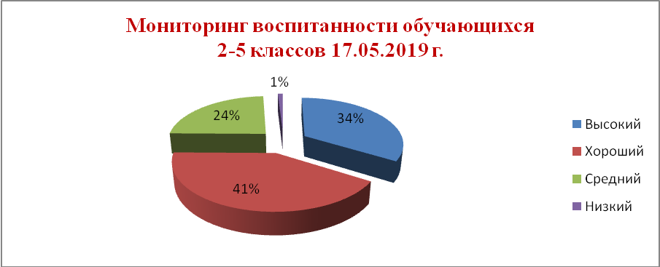
В исследованиях принимали участие обучающиеся всей школы в соответствии с Программой мониторинговых исследований. Приведён пример итогового мониторинга воспитанности 228 классов в количестве 531 обучающихся.
Приведён пример итогового мониторинга воспитанности 28 классов в количестве 588 обучающихся.

Принципы организации воспитательного процесса в МАОУ СОШ № 43:
- принцип гуманизма
- принцип демократизма
- принцип выбора
- принцип творчества

Виды внеклассной, внеурочной деятельности.
Внеурочная учебно-познавательная деятельность способствует формированию нравственных качеств личности, развитию устойчивого познавательного интереса и интеллектуальных умений, овладению навыками творческой деятельности, формирует потребность в образовании.
Формы работы: см. сайт школы http://school43.tomsk.ru/news
- директорский приём отличников: http://school43.tomsk.ru/news/_read/976;
- беседы духовно-нравственного содержания, Уроки Мужества, встречи: http://school43.tomsk.ru/news/_read/971; http://school43.tomsk.ru/news/_read/970; http://school43.tomsk.ru/news/_read/968; http://school43.tomsk.ru/news/_read/964; http://school43.tomsk.ru/news/_read/958; http://school43.tomsk.ru/news/_read/934;
http://school43.tomsk.ru/news/_read/931; http://school43.tomsk.ru/news/_read/927; http://school43.tomsk.ru/news/_read/915;
- Неделя патриотической книги "Славим защитников Отечества", http://school43.tomsk.ru/news/_read/835;
- Смотр строя и песни, посвященный празднованию Дня защитника Отечества, http://school43.tomsk.ru/news/_read/973;
- Акция "Отправь открытку маме» http://school43.tomsk.ru/news/_read/909;
- Участие во всероссийской благотворительной акции по сбору макулатуры «Спасём дерево!» http://school43.tomsk.ru/news/_read/906;
- городской конкурс-акция по сбору макулатуры "Спаси дерево" http://school43.tomsk.ru/news/_read/851;
- Участие в международной Акции «Читаем детям о войне»: https://sites.google.com/site/sajtbibliotekiskolyno43gtomska/home/arhiv-novostej/mezdunarodnaaakciacitaemdetamovojne-2019
- организация концертов для педагогов, родителей, ветеранов Великой Отечественной войны:
http://school43.tomsk.ru/news/_read/966; http://school43.tomsk.ru/news/_read/939; http://school43.tomsk.ru/news/_read/910; http://school43.tomsk.ru/news/_read/895; профориентационная деятельность: http://school43.tomsk.ru/news/_read/924; http://school43.tomsk.ru/news/_read/956; http://school43.tomsk.ru/news/_read/913;
http://school43.tomsk.ru/news/_read/907; http://school43.tomsk.ru/lager/meropriyatiya/miss;
- фестиваль патриотической песни "Пою моё Отечество": http://school43.tomsk.ru/news/_read/866; http://school43.tomsk.ru/news/_read/837;
http://school43.tomsk.ru/news/_read/972;
- спортивный праздник "Мы - наследники Победы" http://school43.tomsk.ru/news/_read/965;
- Международная акция День Чтения: https://sites.google.com/site/sajtbibliotekiskolyno43gtomska/home/arhiv-novostej/denctenia;
- тематические классные часы: http://school43.tomsk.ru/news/_read/962; http://school43.tomsk.ru/news/_read/956; http://school43.tomsk.ru/news/_read/922;
- проведение школьных праздников: http://school43.tomsk.ru/news/_read/916; http://school43.tomsk.ru/news/_read/900; http://school43.tomsk.ru/news/_read/901;
- День здоровья http://school43.tomsk.ru/news/_read/885;
- организация выставок, конкурсов (совместная деятельность детей и родителей),
- Духовно-исторические чтения памяти святых первоучителей Кирилла и Мефодия http://school43.tomsk.ru/news/_read/974;
- рукоделие и все виды творческой художественной деятельности детей, представленные на
научно-практических конференциях по защите индивидуального проекта среди обучающихся 5-8 классов: http://school43.tomsk.ru/news/_read/959; http://school43.tomsk.ru/news/_read/960;
- http://school43.tomsk.ru/news/_read/955; http://school43.tomsk.ru/news/_read/953;
- муниципальные научно-практические конференции «Старт в науку» и «Удивительный мир математики»: http://school43.tomsk.ru/news/_read/944;
Система воспитания в школе на качественно высоком уровне. Педагоги работают над повышением профессиональной компетентности, осваивают новые воспитательные технологии как в самом воспитательном процессе, так и в его управлении, ведут работу с родителями, направленную на формирование позитивного отношения семьи к вводимым в школе новшествам и привлечение родителей к участию в инновационном процессе.

Научные общества, творческие объединения, кружки, секции.
В школе функционирует научное общество учеников 7-11 классов, созданное для развития творческих способностей учащихся, стремящихся к более глубоким познаниям в различных областях науки, техники, культуры, с целью организации учебно-исследовательской деятельности одаренных учащихся, формирования у детей исследовательского типа мышления, научного мировоззрения. Представители НОУ являются организаторами и участниками традиционных конференций в школе в роли экспертов: муниципальные сетевые научно-практические конференции «Старт в науку», «Удивительный мир математики» и региональные Духовно-исторические чтения. Подготовили и провели метапредметную игру-кругосветку «Ярмарка талантов». Работа творческих объединений дополнительного образования организована для школьников разных возрастов.
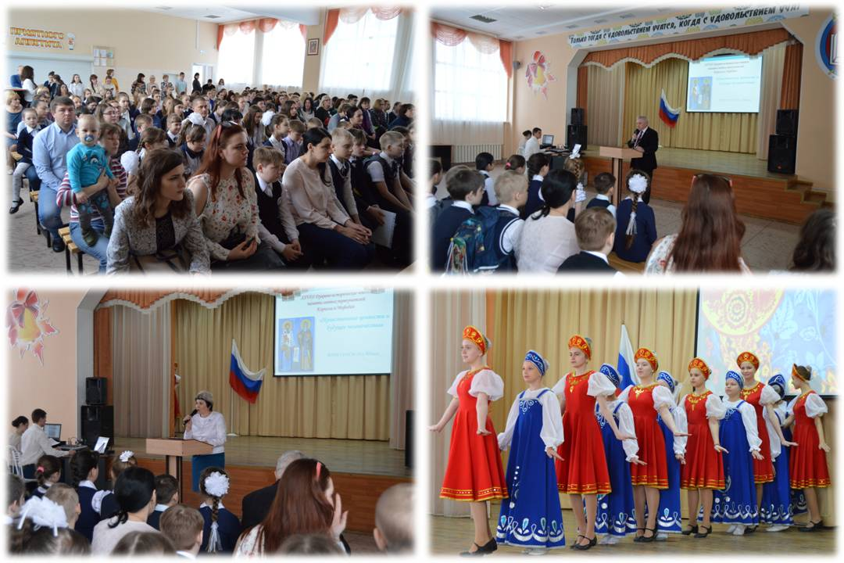
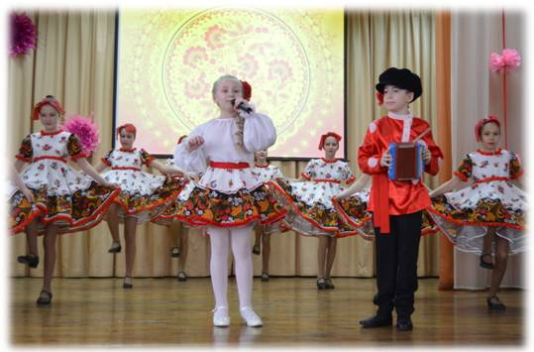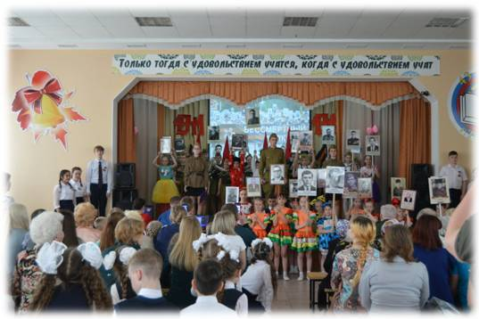
В школе созданы условия для самореализации учащихся. Работа педагогов дополнительного образования осуществлялась в соответствии с утвержденными Программами работы детских объединений. Педагоги дополнительного образования работали по следующим направленностям: Художественно-эстетическое направление представлено работой кружков: «Хореография. Ритмика», «Графика и мелкая пластика», «До-ми-солька», Музыкально-театральная студия «Ровесник», спортивно-оздоровительное направление представлено секциями: «Футбол», «Волейбол», «Военно-спортивное многоборье», подготовка к ВСИ «Рубеж», социально-педагогическое направление представлено реализацией программы «Музей».
В 2018-2019 учебном году педагоги реализовывали городские программы: «Игра-дело серьёзное», «Город, в котором тепло», «Детско-юношеский парламент», «Летопись моего города», «Люби и знай свой город и край», «Я – гражданин Томска! Обнимем юностью наш город», «Скаут-патриот», «Городская детская филармония», «Школа светофорных наук», «Экополюс», «Россыпь талантов», «Технолига», «Музейная педагогика», «Здоровое поколение»: спартакиады «Здоровье», «Патриот», «Планирование карьеры – путь к успеху», «Мы – актив!», «Школьная лига КВН», «Страна ТГУ». C 2010 года принимаем участие в реализации проекта программы духовно – нравственного воспитания «Отражение» в рамках сетевого взаимодействия с ДДТ «Планета».
Выводы:
Мониторинг занятости учеников показал, что в 2018 – 2019 учебном году в школе работали детские объединения, организованные по различным направлениям. Интересы обучающихся и родителей были учтены, детские объединения были востребованы. По сравнению с прошлым учебным годом увеличилось количество детских объединений в школе и увеличилось количество реализуемых в школе городских целевых программ, что обеспечивает 80,5 -процентную занятость обучающихся школы.

Организация специализированной (коррекционной) помощи детям.
В образовательном учреждении разработана в связи с введением ФГОС НОО Программа коррекционной работы в МАОУ СОШ № 43 г. Томска.
Цель данной программы: создание системы психолого-педагогического сопровождения детей с ограниченными возможностями здоровья, детей-инвалидов, детей с особыми образовательными потребностями.
При организации работы использовались современные технологии обучения детей с ограниченными возможностями здоровья. Организацией работы в этом направлении занимались педагоги-психологи и педагоги-логопеды, обеспечивающие непрерывность специального сопровождения детей с ограниченными возможностями здоровья и их семей по вопросам реализации дифференцированных психолого-педагогических условий обучения, воспитания, коррекции, развития и социализации обучающихся. Коррекция речевых нарушений в специальных (коррекционных) классах: 1 Р, 2Р, 3 Р осуществлялась в процессе обучения на всех уроках. Этим обусловлены особенности учебного плана речевого класса, но этого количества часов недостаточно для детей этих классов. Коррекционная подготовка была представлена и индивидуальными логопедическими занятиями.
Педагогами-психологами проводилась диагностическая работа по выявлению детей с ограниченными возможностями здоровья, проведению их комплексного обследования и подготовку рекомендаций по оказанию им психолого-медико-педагогической помощи.
Коррекционно-развивающая работа в основной школе обеспечивает своевременную специализированную помощь в освоении содержания образования и коррекцию недостатков в физическом и (или) психическом развитии детей с ограниченными возможностями здоровья в условиях общеобразовательного учреждения; способствует формированию универсальных учебных действий обучающихся (личностных, регулятивных, познавательных, коммуникативных).

Характеристика внутришкольной системы оценки качества.
Система оценки качества образования МАОУ СОШ № 43 представляет собой совокупность организационных и функциональных структур, норм и правил, диагностических и оценочных процедур, направленных на получение новых результатов работы школы.
Задачами системы оценки качества в МАОУ СОШ № 43 являются:
- формирование системы аналитических показателей, позволяющих эффективно реализовать основные цели оценки качества образования,
- оценка уровня индивидуальных образовательных достижений обучающихся для их итоговой аттестации,
- выявление факторов, влияющих на качество образования.
Оценка качества образования осуществлялась в следующих формах и направлениях:
- оценка общего уровня усвоения учащимися начальной школы основных знаний и умений по общеобразовательным предметам;
- мониторинг качества образования на основе государственной (итоговой) аттестации выпускников 9 классов (в том числе и новой форме), 11 классов в форме ЕГЭ;
- мониторинг и диагностика учебных достижений учащихся по завершении начальной, основной и средней школы по каждому учебному предмету и по завершении учебного года;
- оценка качества предпрофильного и профильного образования;
- мониторинг уровня и качества воспитанности, диагностика показателей духовности;
- мониторинг учебных достижений учащихся по итогам независимых срезов знаний (муниципальных, региональных, всесоюзных);
- мониторинг эффективности педагогического труда и внедрения в учебный процесс инновационной деятельности;
- самоанализ деятельности, проблемно-ориентированный анализ школы;
- справки о состоянии качества учебно-воспитательной, психолого-педагогической, инновационной деятельности.
Придание гласности результатам оценки качества образования обеспечивается путём предоставления информационных материалов для педагогических работников, обучающихся, родителей и информирования общественности посредством публикаций (в том числе на сайте школы), аналитических материалов и докладов о состоянии качества образования на уровне образовательного учреждения. Итоги оценки качества образования используются для стимулирования обучающихся, педагогов. Порядок стимулирования определяется внутренними локальными актами.

3. Условия осуществления образовательного процесса. Режим работы.
В 2018 – 2019 учебном году учебный план был составлен на основе РБУП – 2004 года. Начало занятий: I смены – 8.00 часов; II смены – 14.00 часов;
Учебные занятия начинаются с 1 сентября, школа работает в две смены: в режиме 6-дневной недели в 9-11 кассах, элективные курсы ведутся по субботам, учащиеся 1-4 -х и 5-8-х классов обучаются в режиме 5-дневной недели. Продолжительность учебного года 34 недели, в 1 классе – 33 недели.
Школа работает в две смены: первая смена с 8.00 часов – 1, 5, 8 А, Б, В, 9 -11 классы, с 14.00 часов вторая смена – 2, 3, 4, 6, 7, 8 В, Г, Д, Е классы, индивидуальные консультации, работа кружков, секций, клубы по интересам, ГПД, общешкольные творческие дела и дела классов. Продолжительность урока - 40 минут. Средняя наполняемость классов: 27 человек. В школе 56 классов-комплектов. Продолжительность перемен не менее 10 минут, 2 большие перемены по 15 минут. В начальных классах функционируют четыре группы продленного дня, где организованы ежедневные прогулки и горячее питание. 100 % обучающихся школы обеспечены горячим питанием.

Учебно-материальная база, оснащенность.
Созданы необходимые условия для обеспечения образовательной деятельности. В школе 33 учебных кабинета, 2 из них предназначены для преподавании информатики и оборудованы 22 компьютерами. Учебные кабинеты, мастерские, библиотека, полностью укомплектованы учебным инвентарем и мебелью, отвечающей санитарно-гигиеническим требованиям. Библиотека в школе развивается в информационно-методический центр, произошло увеличение площади 79,2 кв. м: посадочных мест – 20. В школе имеется 2 спортивных зала. Наличие спортивных площадок даёт возможность заниматься баскетболом, волейболом, футболом. На стадионе находятся и беговая дорожка, и полоса препятствий, и д. В школе созданы все условия для развития творческого потенциала учащихся, большое внимание уделяется здоровье сбережению.
Во всех кабинетах повышенной опасности имеются средства пожаротушения, средства индивидуальной защиты, аптечки для оказания первой медицинской помощи.
В процессе обучения интенсивно используются компьютеры, оргтехника.

Учебный процесс характеризуется следующими показателями своей обеспеченности по основным параметрам.
Наименование | Кол-во
Общая площадь всех помещений (м²) | 4081,3
Количество классных комнат (включая учебные кабинеты и лаборатории) (ед) | 38
Их площадь (м²) | 1570,5
Количество учебно-производственных и учебных мастерских, используемых для обучающихся 8-11 классов (ед) | 1
Площадь физкультурного зала в м² | 272,2
Имеется ли столовая или буфет с горячим питанием для обучающихся в общеобразовательном учреждении (да, нет) | да
Число посадочных мест в столовой или буфете общеобразовательного учреждения (мест) | 120
Количество кабинетов основ информатики и вычислительной техники (ед) | 2
лингофонные кабинеты | 2

Условия для досуговой деятельности и дополнительного образования.
Учебные кабинеты, мастерские, библиотека, полностью укомплектованы учебным инвентарем и мебелью, отвечающей санитарно-гигиеническим требованиям. В школе созданы все условия для развития творческого потенциала обучающихся, условия для досуговой деятельности.

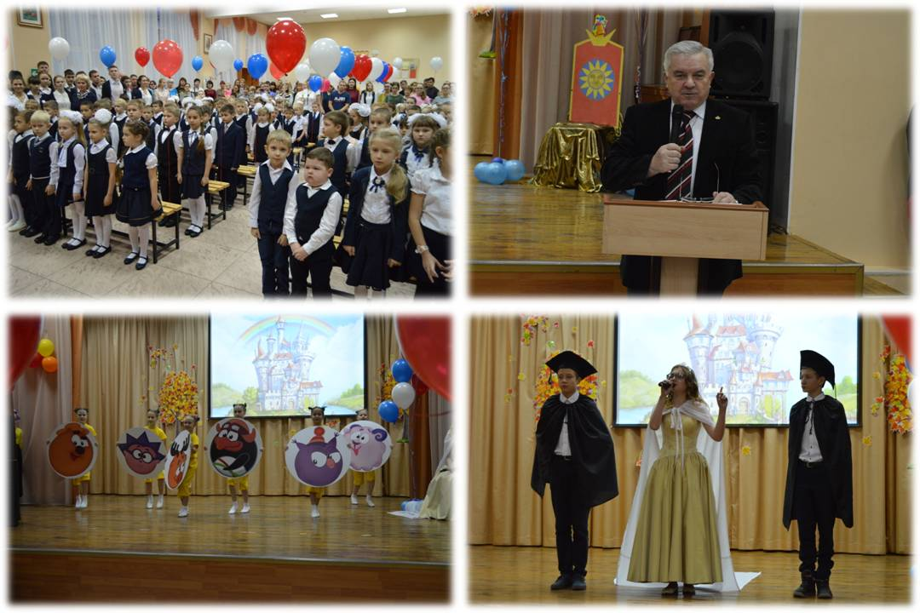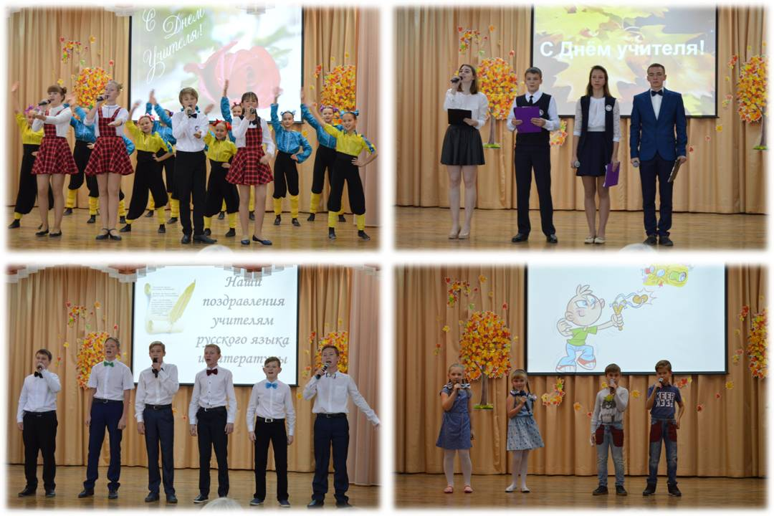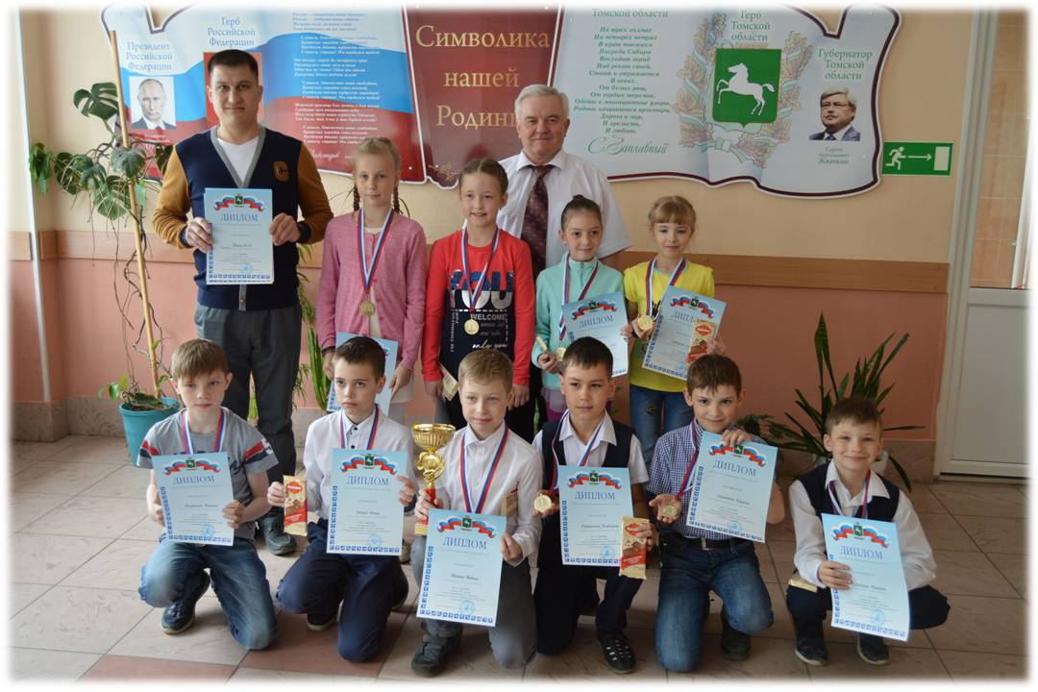
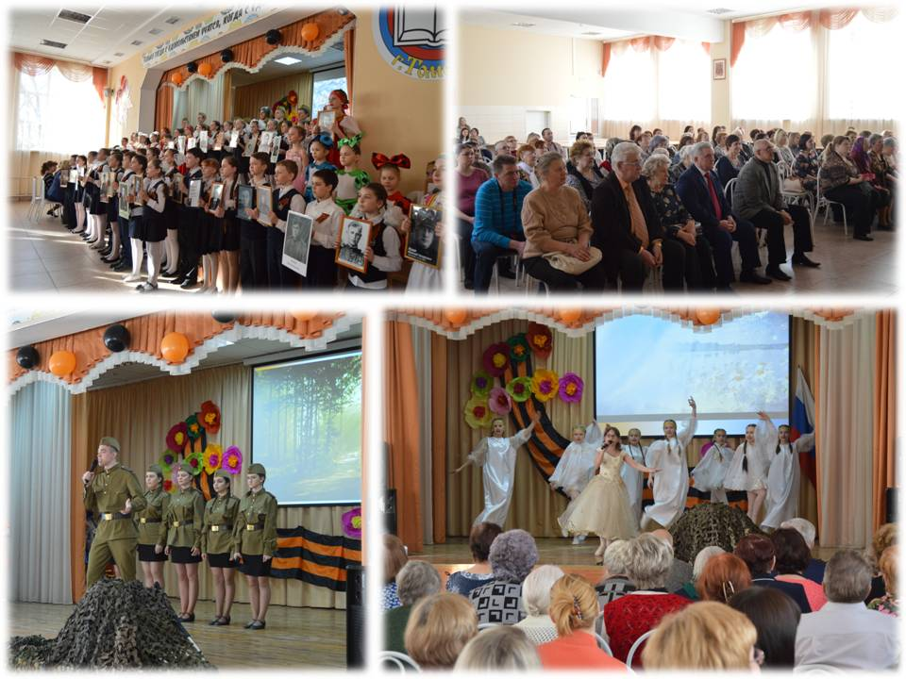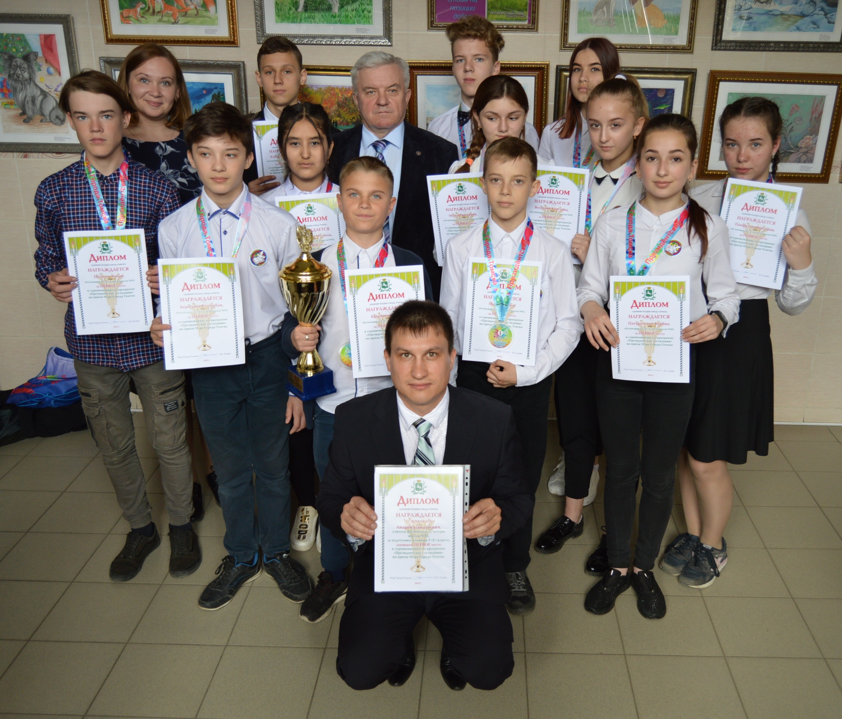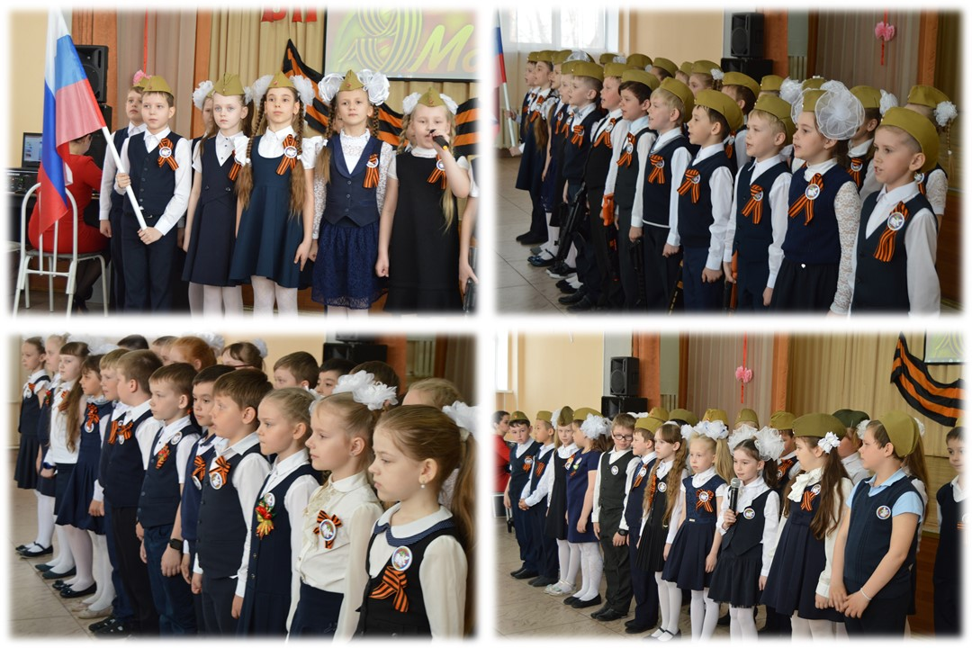

Организация летнего отдыха детей.
На летних каникулах работает два лагеря: оздоровительный лагерь «Солнышко» смена «Город солнца», с 9-15.00 часов. Посещают его дети 1-4 классов (170 обучающихся) по желанию. http://school43.tomsk.ru/solnishko. Педагоги большое внимание уделяют оздоровительной деятельности, проводят познавательные мероприятия, посещают в рамках программы лагеря «Перед нами мир открыт» театры и музеи города, проводят развлекательные мероприятия в школе. Для реализации программы педагоги наладили сотрудничество со многими организациями города и социальными партнёрами.
Оздоровительный лагерь труда и отдыха «Ромашка», работает с 8.30-14.30ч. В оздоровительном трудовом лагере 90 обучающихся совмещают работу на пришкольном участке с досуговой деятельностью. http://school43.tomsk.ru/lager. Реализуется программа «Весёлое лето», много внимания уделяется оздоровительной деятельности. Посещают лагерь все желающие и дети из малообеспеченных семей, сироты, с 11 до 17 лет. Спортивный лагерь посещают обучающиеся 7-10 классов, ведётся подготовка команды к ВСИ «Рубеж».
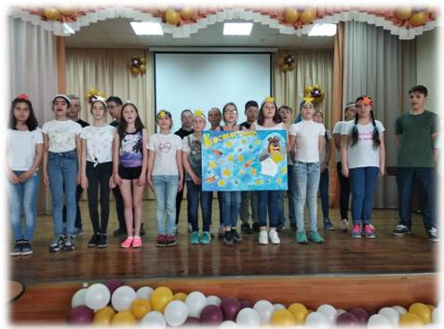 | 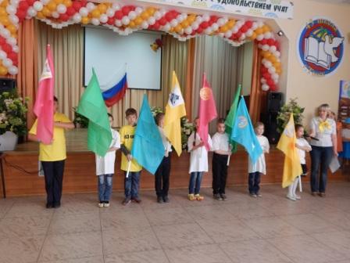 | 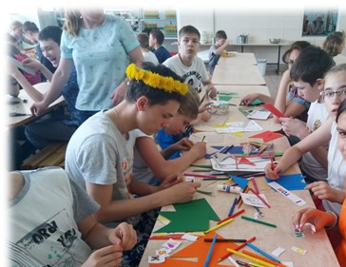

Организация питания.
Организация питания обучающихся с января 2019 года осуществляется на основании договора с МБУ ЗАТО СЕВЕРСК «Комбинатом школьного питания» от 12.12.2018г. http://school43.tomsk.ru/files/img/file/09-04-19.pdf Школа выделяет специальное помещение для организации питания обучающихся, хранения и приготовления пищи. Режим работы столовой, меню, график питания обучающихся утверждаются директором школы. 13 октября 2018 года двери школьной столовой распахнулись для родителей обучающихся. Школа провела второй «День открытых дверей» в столовой с целью улучшения качества работы. Родители посетили пищеблок, узнали о правилах и порядке составления школьного меню. Прошла дегустация комплексного обеда, после которой в режиме "вопрос-ответ" продолжилось живое открытое общение родителей, работников столовой и техника-технолога Синицыной О.А. http://school43.tomsk.ru/news/_read/897 Школа оснащена современным технологическим оборудованием пищеблока, буфета, новой столовой мебелью. Посадочных мест 120.
В школе работает постоянно действующая Комиссия по питанию, включающая представителей администрации, родительского комитета и других органов самоуправления. Ответственным за питание в 2018 – 2019 учебном году была назначена Беркова В.И., секретарь школы. Анализ данных за два последних года показывает, что число учащихся, охваченных горячим питанием в школьной столовой, увеличивается. Питание детей – один из приоритетов в решении социальных проблем на государственном уровне. Охват школьников горячим питанием составляет 100%. В рамках программы поддержки социально незащищенных семей продолжено бесплатное питание 284 обучающихся из расчета 55 рублей в день. Обучающиеся коррекционных классов в составе 40 человек и 84 обучающихся, имеющих протоколы, обеспечены двухразовым питанием на сумму 103 рублей в день.

Организация медицинского обслуживания.
Медицинское обслуживание школьников осуществляют врач и медицинская сестра, которые состоят в штате поликлиники. Все ученики 1,5,9,10, и 11 классов своевременно прошли медосмотр. Имеется ассортимент лекарственных средств для оказания неотложной помощи в соответствии с установленными требованиями. В школе имеется современный медицинский кабинет, постоянно проводится работа по гигиеническому воспитанию учителями биологии и медицинскими работниками. Функционирует уголок «Здоровье». Учителя-предметники применяют на уроках здоровье сберегающие технологии. Врач и медицинская сестра наблюдают за состоянием детей, имеющих отклонения в физическом здоровье.

Обеспечение безопасности.
Охрану школы, по договору, осуществляет отдел ЧП «Вега-Т» с 7.30 до 20.00 часов, в ночное время – школьные сторожа. В 2009 году оборудована кнопка тревожной сигнализации для предупреждения чрезвычайной ситуации.
По плану проводились практические занятия со всеми школьниками по отработке планов эвакуации с вызовом пожарного караула. В школе разработана программа производственного контроля, 4 раза в год проводятся смотры кабинетов по озеленению и сохранности, соблюдению техники безопасности.
Созданы необходимые условия для обеспечения безопасности учебно-воспитательного процесса: функционирует охранно-пожарная сигнализация, предприняты соответствующие антитеррористические меры, строго соблюдаются питьевой режим и техника безопасности.
В соответствии с требованиями положения о службе охраны труда в школе работа осуществлялась в следующих направлениях:
- защита здоровья и сохранение жизни;
- соблюдение техники безопасности учащимися и работниками школы.
В плане профилактика детского травматизма неоднократно проводились занятия с классными руководителями по порядку обучения правилам дорожного движения, поведению на воде, противопожарной безопасности, оказание первой медицинской помощи. Оформлен уголок безопасности на дороге, противопожарной безопасности. В школе создана комиссия по предупреждению детского травматизма.
С целью профилактики террористических актов проведены следующие мероприятия:
- приняты необходимые дополнительные меры по ограничению допуска посторонних лиц в школе;
- приняты меры по предотвращению проникновения посторонних лиц в здание школы в нерабочее время;
- неоднократно проводились инструктажи с педагогическими и техническими работниками, обучающимися.
Периодически проводилась разъяснительная работа среди педагогов, обучающихся по правилам поведения в условиях сложной криминогенной обстановки.
Администрация для безопасного пребывания учащихся в школе разрабатывает и утверждает график дежурства представителей администрации и дежурных учителей в школе.

Условия для обучения детей с ограниченными возможностями здоровья.
С 2010-2011 учебного года в школе ведётся обучение детей с ограниченными возможностями. В этом учебном году, 2018-2019, таких специализированных классов было три: 1 Р, 2 Р, 3 Р классы, речевые, занимались в первую смену в отдельных оборудованных кабинетах. После занятий работала группа продлённого дня. Ко всем детям с ограниченными возможностями здоровья, обучающимся в школе, применяется индивидуальный подход в обучении. Учителя обращают серьезное внимание на сохранение и укрепление здоровья детей.
На уроках в 1-9 классах проводят физкультминутки, ведётся контроль за уровнем домашнего задания. Педагоги добиваются, чтобы дети имели сменную обувь в осенне-весенний периоды. В течение года было организовано индивидуальное обучение больных детей на дому.

Кадровое обеспечение образовательного процесса.
Школа укомплектована кадрами полностью. У директора школы шесть заместителей: по учебно-воспитательной работе в начальной школе, два по учебно-воспитательной работе в основной и средней школе, по научно-методической работе, по воспитательной работе, по административно-хозяйственной работе. В школе работают одиннадцать педагогов – выпускников нашей школы.
На конец учебного года 87 педагогических работников. Из них 1 библиотекарь, 2 логопеда, 1 педагог-психолог. Административно-управленческий персонал - 7; педагогический персонал -87; из них молодых специалистов (имеющих статус молодого специалиста) - 4.
Средняя нагрузка учителей последние 3 года находится примерно на одном уровне: более двух ставок имеют 5 % учителей.
Сводная таблица по образованию педагогических работников:
Высшее | Незаконченное высшее | Среднее специальное | Среднее | Кандидаты наук
81 | 1 | 5 | - | -

Возрастной ценз педагогического коллектива:
 | 2016-2017 |  | 2017-2018 |  | 2018-2019
 | кол-во | кол-во | кол-во | % | кол-во | %
моложе 25 лет | 4 | 4 | 5 | 6% | 6 | 7%
25-35 лет | 27 | 27 | 21 | 26% | 28 | 32%
35-50 лет | 25 | 25 | 29 | 36% | 25 | 29%
старше 50 лет | 29 | 29 | 26 | 32% | 28 | 32%
Распределение педагогов школы по стажу работы:
Число педагогов с педагогическим стажем
1-3 года | 4-5 лет | 6-10 лет | 11-15 лет | 16-20 лет | 21-25 лет | 26 и более
5 | 7 | 17 | 12 | 10 | 6 | 30
По стажу работы: 53 % педагогов имеют стаж работы 16 и более лет. Средний возраст педагогов – 46 лет.
Итак, 32 % педагогов в возрасте старше 50 лет, это на уровне прошлого учебного года. Проводится работа по привлечению в школу молодых специалистов, в 2018-2019 уч. году 32 % педагогов - молодые учителя в возрасте до 35 лет.
По квалификационным категориям:
19 педагогов имеют высшую квалификационную категорию – 22,4 %; первую – 28,2%.
Квалификационная  категория | 2013-2014  уч. год | 2014-2015  уч. год | 2015-2016  уч. год | 2016-2017  уч. год | 2017-2018  уч. год | 2018-2019  уч. год
Высшая | 22 | 21 | 24 | 22 | 20 | 19
Первая | 14 | 21 | 16 | 19 | 19 | 24
Вторая | 8 | 1 | - | - | - | -
На соответствие должности | 8 | 12 | 18 | 25 | 25 | 27
Молодой специалист | 5 | 4 | 5 | 4 | 3 | 3
Сведения о совместителях:
Всего | Из них |  |  | По образовательному уровню
Всего | Работники вузов | Пенсионеры | Студенты | Высшее |  | Н/высшее  (обучение в ВУЗе) | Сред/ спец. | Среднее
 |  |  |  | Всего | канд. и доктора наук | Н/высшее  (обучение в ВУЗе) | Сред/ спец. | Среднее
2 | 0 | 0 | 0 | 1 | 0 | 1 | 0 | 0
Имеют отличия:
Государственные  награды | Учитель года | Нагрудный знак «Почетный  Работник ОО РФ» | Грамота  Министерства | Грамота Департамента общего образования Томской области
1 | 5 | 2 | 8 | 10

Для повышения профессионального роста педагогов в школе создаются необходимые условия. Одно из них – представление возможности для своевременного профессионального роста педагогов, которое организуется с учетом потребностей, возникших при реализации инновационного проекта МИП, реализуемого в школе, при введении ФГОС. Основные направления деятельности методической службы школы в решении вопроса профессионального роста педагогического коллектива можно обозначить следующим образом: «повышение квалификации» и «переподготовка».
Индивидуальная работа с педагогами построена по следующим направлениям:
- наставничество;
- организация методической помощи педагогам, участвующим в инновационной деятельности школы;
- организация регионального Фестиваля-конкурса педагогических идей «Открытый урок»;
- организация обучения и консультирования педагогов;
- организация участия педагогов в исследовательских научно-практических конференциях.
В настоящий момент выявлена потребность в организации системной научно-
исследовательской деятельности педагогов. Около 75% учителей школы заявили о необходимости активного включения в такой вид деятельности по наиболее важным проблемам современного образования при введении ФГОС.

Результаты государственной (итоговой) аттестации в 9 и 11 классах.
Всего выпускников:
9 классы – 141; 11 классы – 55;
допущены к экзаменам:
9 классы –141; 11 классы – 55;

Сдавали экзамены в досрочный период :
9 классы – 1.
Сдавали в форме ГВЭ:
9 классы – 15;

Получили аттестат особого образца:.
- Андреяк Дарья – 9А класс.
- Крикунова Светлана – 9А класс.
- Островская Марина – 9 А класс.
- Баталкин Семен – 9Б класс.
- Гурецкая Александра – 9 Б класс.
- Волгин Илья – 9 Б класс.
- Пономарева Валерия – 9Б класс.
- Аксененко Илья – 9 В класс.
- Пшеничников Игорь – 9В класс.
- Никитина Кристина – 9В класс.
- Львова Мария – 9Д класс.
- Гончар Ангелина – 9Д класс.
- Вауленко Мария – 9Г класс.
Награждены медалью «За особые успехи в учении»:
- Пахомова Анастасия – 11 А класс.
- Слепова Анастасия – 11 А класс.
- Спиридонова Анна – 11А класс.
- Якимович Диана – 11 А класс.
Награждены медалью «За особые достижения в учении»:
- Северьянова Анастасия – 11 А класс.
- Владимирова Анастасия – 11 А класс.
- Майорова Софья – 11 А класс.
- Кузьмина Анна – 11 А класс.
- Тухватулина Карина – 11 А класс.
- Акшатина Виталия – 11 А класс.
- Фатеева Екатерина- 11 А класс.

РЕЗУЛЬТАТЫ ИТОГОВОЙ АТТЕСТАЦИИ ВЫПУСКНИКОВ 9 КЛАССОВ.
РЕЗУЛЬТАТЫ
экзамена по русскому языку
выпускников 9-х классов за курс основной школы
в 2018-2019 учебном году в форме ГВЭ.
Класс | Ф.И.О. учителя | Кол – во  по списку | Сдавали | Справились |  | На «4» и «5»
 |  |  |  | Кол - во | % | Кол - во | %
9А | Загороднова И.В. | 22 | 3 | 3 | 100 | 2 | 67
9В | Аветисян Э.П. | 24 | 3 | 3 | 100 | 3 | 100
9Г | Гончарук Т.Н. | 18 | 2 | 2 | 100 | 2 | 100
9Д | Аветисян Э.П. | 26 | 1 | 1 | 100 | 1 | 100
9Е | Загороднова И.В. | 25 | 4 | 4 | 100 | 1 | 25
 | ИТОГО | 114 | 13 | 13 | 100 | 9 | 69

РЕЗУЛЬТАТЫ
письменного экзамена по математике
выпускников 9-х классов за курс основной школы
в 2017-2018 учебном году в форме ГВЭ.

Класс | Ф.И.О. учителя | Кол – во  по списку | Сдавали | Справились |  | На «4» и «5»
 |  |  |  | Кол - во | %
9А | Капинос Т.Е. | 22 | 3 | 3 | 100 | 0
9Б | Арышева А.В. | 26 | 3 | 3 | 100 | 0
9В | Самойлова М.П. | 24 | 2 | 2 | 100 | 0
9Г | Арышева А.В. | 18 | 1 | 1 | 100 | 0
9Д | Самойлова М.П. | 26 | 2 | 2 | 100 | 2 | 100
9Е | Капинос Т.Е. | 25 | 4 | 4 | 100 | 2 | 50
 | ИТОГО | 140 | 15 | 15 | 100 | 4 | 27

РЕЗУЛЬТАТЫ
письменного экзамена по русскому языку
выпускников 9 классов за курс основной школы
в 2018-2019 учебном году в форме ОГЭ.
Класс | Ф.И.О. учителя | Кол – во  по списку | Сдавали | Справились |  | На «4» и «5»
 |  |  |  | Кол - во | %
9А | Загороднова И.В. | 22 | 19 | 19 | 100 | 14 | 74
9Б | Загороднова И.В. | 26 | 26 | 26 | 100 | 17 | 65
9В | Аветисян Э.П. | 24 | 20 | 20 | 100 | 16 | 80
9Г | Гончарук Т.Н, | 18 | 15 | 15 | 100 | 13 | 87
9Д | Аветисян Э.П, | 26 | 26 | 26 | 100 | 19 | 76
9Е | Загороднова И.В. | 25 | 21 | 21 | 100 | 13 | 62
 | ИТОГО | 141 | 127 | 127 | 100 | 92 | 72

РЕЗУЛЬТАТЫ
письменного экзамена по математике
выпускников 9-х классов за курс основной школы
в 2018-2019 учебном году в форме ОГЭ.
Класс | Ф.И.О. учителя | Кол – во  по списку | Сдавали | Справились |  | На «4» и «5»
 |  |  |  | Кол - во | % | Кол - во | %
9А | Капинос Т.Е. | 22 | 19 | 19 | 100 | 12 | 63
9Б | Арышева А.В. | 26 | 26 | 25 | 96 | 16 | 64
9В | Самойлова М.П. | 24 | 22 | 22 | 100 | 12 | 55
9Г | Арышева А.В. | 18 | 15 | 14 | 93 | 8 | 53
9Д | Самойлова М.П. | 26 | 26 | 26 | 100 | 9 | 35
9Е | Капинос Т.Е. | 25 | 21 | 16 | 76 | 8 | 38
 | ИТОГО | 141 | 129 | 122 | 95 | 65 | 50,4
Результаты
выпускных экзаменов за курс основной школы в форме ОГЭ по выбору :
Обществознание
Класс | Учитель | Учащихся по списку | Сдавали | Справились |  | На 4 и 5 |  | Не справились
 |  |  |  | К-во | % | К-во | % | К-во | %
9А | Солодкин М.А. | 22 | 14 | 14 | 100 | 8 | 57 | 0 | 0
9Б | Солодкин М.А. | 26 | 11 | 11 | 100 | 5 | 45 | 0 | 0
9В | Солодкин М.А. | 24 | 11 | 11 | 100 | 2 | 18 | 0 | 0
9Г | Солодкин М.А. | 18 | 9 | 9 | 100 | 3 | 33 | 0 | 0
9Д | Солодкин М.А. | 26 | 17 | 17 | 100 | 2 | 12 | 0 | 0
9Е | Солодкин М.А. | 25 | 16 | 14 | 88 | 3 | 19 | 2 | 12
 | ИТОГО | 141 | 78 | 76 | 97 | 23 | 29 | 2 | 3

Химия
Класс | Учитель | Учащихся по списку | Сдавали | Справились |  | На 4 и 5 |  | Не справились
 |  |  |  | К-во | % | К-во | % | К-во | %
9Б | Латникова А.В. | 26 | 1 | 1 | 100 | 1 | 100 | 0 | 0
 | ИТОГО | 26 | 1 | 1 | 100 | 1 | 100 | 0 | 0

Английский язык
Класс | Учитель | Учащихся по списку | Сдавали | Справились |  | На 4 и 5 |  | Не справились
 |  |  |  | К-во | % | К-во | % | К-во | %
9А | Плюскова Ю.В. | 22 | 2 | 2 | 100 | 2 | 100 | 0 | 0
9Г | Плюскова Ю.В. | 18 | 1 | 1 | 100 | 1 | 100 | 0 | 0
 | ИТОГО | 40 | 3 | 3 | 100 | 3 | 100 | 0 | 0

Физика
Класс | Учитель | Учащихся по списку | Сдавали | Справились |  | На 4 и 5 |  | Не справились
 |  |  |  | К-во | % | К-во | % | К-во | %
9А | Любимов П.П. | 22 | 2 | 2 | 100 | 2 | 100 | 0 | 0
9Б | Любимов П.П. | 26 | 15 | 15 | 100 | 6 | 40 | 0 | 0
9В | Любимов П.П. | 24 | 8 | 8 | 100 | 4 | 50 | 0 | 0
9Г | Любимов П.П. | 18 | 2 | 2 | 100 | 1 | 50 | 0 | 0
9Д | Любимов П.П. | 26 | 4 | 4 | 100 | 2 | 50 | 0 | 0
9Е | Любимов П.П. | 25 | 1 | 1 | 100 | 1 | 100 | 0 | 0
ИТОГО |  | 141 | 31 | 31 | 100 | 16 | 52 | 0 | 0
Биология
Класс | Учитель | Учащихся по списку | Сдавали | Справились |  | На 4 и 5 |  | Не справились
 |  |  |  | К-во | % | К-во | % | К-во | %
9Б | Демирова Н.М. | 26 | 1 | 1 | 100 | 1 | 100 | 0 | 0
9Г | Демирова Н.М. | 18 | 3 | 2 | 67 | 0 | 0 | 1 | 33
9Д | Демирова Н.М. | 26 | 2 | 2 | 100 | 1 | 50 | 0 | 0
9Е | Демирова Н.М. | 25 | 5 | 4 | 80 | 1 | 25 | 1 | 20
ИТОГО |  | 141 | 11 | 9 | 82 | 3 | 27 | 2 | 18
Информатика
Класс | Учитель | Учащихся по списку | Сдавали | Справились |  | На 4 и 5 |  | Не справились
 |  |  |  | К-во | % | К-во | % | К-во | %
9А | Кондабаева Т.А. | 22 | 18 | 16 | 89 | 9 | 50 | 2 | 11
9Б | Кондабаева Т.А. | 26 | 20 | 20 | 100 | 17 | 85 | 0 | 0
9В | Кондабаева Т.А. | 24 | 15 | 15 | 100 | 10 | 67 | 0 | 0
9Г | Любимов П.П. | 18 | 15 | 15 | 100 | 8 | 53 | 0 | 0
9Д | Любимов П.П. | 26 | 20 | 19 | 95 | 6 | 30 | 1 | 5
9Е | Любимов П.П. | 25 | 16 | 15 | 94 | 5 | 31 | 1 | 6
ИТОГО |  | 141 | 104 | 100 | 94 | 44 | 58 | 4 | 6

География
Класс | Учитель | Учащихся по списку | Сдавали | Справились |  | На 4 и 5 |  | Не справились
 |  |  |  | К-во | % | К-во | % | К-во | %
9А | Нынь Е.А. | 22 | 1 | 1 | 100 | 1 | 100 | 0 | 0
9Б | Нынь Е.А. | 26 | 4 | 3 | 75 | 3 | 75 | 1 | 25
9В | Нынь Е.А. | 24 | 2 | 2 | 100 | 1 | 50 | 0 | 0
9Г | Нынь Е.А. | 18 | 3 | 3 | 100 | 1 | 100 | 0 | 0
9Д | Нынь Е.А. | 26 | 2 | 2 | 100 | 1 | 33 | 0 | 0
9Е | Нынь Е.А. | 25 | 4 | 4 | 100 | 3 | 75 | 0 | 0
ИТОГО |  | 141 | 11 | 10 | 91 | 10 | 91 | 1 | 9

История
Класс | Учитель | Учащихся по списку | Сдавали | Справились |  | На 4 и 5 |  | Не справились
 |  |  |  | К-во | % | К-во | % | К-во | %
9А | Солодкин М.А. | 22 | 1 | 1 | 100 | 0 | 100 | 0 | 0
9Д | Музалевская Н.А. | 26 | 1 | 1 | 100 | 0 | 100 | 0 | 0
ИТОГО |  | 48 | 2 | 2 | 100 | 0 | 100 | 0 | 0

РЕЗУЛЬТАТЫ ИТОГОВОЙ АТТЕСТАЦИИ ВЫПУСКНИКОВ 11 КЛАССОВ.
Результаты
выпускных экзаменов за курс средней общеобразовательной школы
в форме ЕГЭ:

Математика.

Базовый уровень
Средний тестовый балл выпускников в ТО 2018 году – 4,7; в 2019 году- 4,3 б.
Класс | Учитель | Учащихся по списку | Сдавали | Справились |  | На 4 и 5
 |  |  |  | К-во | % | К-во | %
11А | Супрун М.А. | 26 | 9 | 9 | 100 | 9 | 100
11Б | Супрун М.А. | 29 | 16 | 16 | 100 | 14 | 88
ИТОГО |  | 55 | 25 | 25 | 100 | 23 | 92

Профильный уровень.

Средний тестовый балл в ТО в 2019 году- 62б., что на 15,2 балла выше, чем в прошлом году

Средний тестовый балл в ТО в 2018 году- 46,8б.

.
Класс | Учитель | Учащихся по списку | Сдавали | Справились |  | Не справились
 |  |  |  | К-во | % | К-во | %
11А | Супрун М.А. | 26 | 17 | 17 | 100 | 0 | 0
11Б | Супрун М.А. | 29 | 13 | 13 | 100 | 0 | 0
ИТОГО |  | 55 | 30 | 30 | 100 | 0 | 0

Русский язык.

Средний тестовый балл в ТО в 2019 году- 64б., что на 8,5б. ниже, чем в прошлом году

Средний балл выпускников в 2018 году – 72,5б.
Класс | Учитель | Учащихся по списку | Сдавали | Справились |  | Не справились
 |  |  |  | К-во | % | К-во | %
11А | Ни Н.А. | 26 | 26 | 26 | 100 | - | -
11Б | Ни Н.А. | 29 | 29 | 29 | 100 | - | -
ИТОГО |  | 54 | 55 | 55 | 100 | - | -

Результаты
выпускных экзаменов за курс средней общеобразовательной школы
в форме ЕГЭ по выбору выпускников:

Обществознание.

Средний балл выпускников 2019 года – 56., что на 2,3 балла выше результатов прошлого года.
Класс | Учитель | Учащихся по списку | Сдавали | Справились |  | Не справились
 |  |  |  | К-во | % | К-во | %
11А | Кох О.С. | 26 | 17 | 16 | 94 | 1 | 6
11Б | Кох О.С. | 29 | 11 | 4 | 36 | 7 | 64
ИТОГО |  | 55 | 28 | 20 | 71 | 8 | 29

История.
Cредний балл выпускников 2017 года – 47,3 б., в 2018 году – 46,6б.
Класс | Учитель | Учащихся по списку | Сдавали | Справились |  | Не справились
 |  |  |  | К-во | % | К-во | %
11А | Кох О.С. | 26 | 4 | 4 | 100 | 0 | 0
11Б | Кох О.С. | 29 | 6 | 4 | 67 | 2 | 33
ИТОГО |  | 55 | 10 | 8 | 80 | 2 | 20

Биология.
Средний балл 2017 года -47 б., в нынешнем году – 50,4.
Класс | Учитель | Учащихся по списку | Сдавали | Справились |  | Не справились
 |  |  |  | К-во | % | К-во | %
11А | Барнашова Т.Н. | 26 | 5 | 5 | 100 | 0 | 0
11Б | Барнашова Т.Н. | 29 | 4 | 4 | 100
ИТОГО |  | 55 | 9 | 9 | 100

Информатика.
Средний балл выпускников 2018 года – 55,5б., в этом году 58,5что на 3 балла выше, чем в предыдущем
Класс | Учитель | Учащихся по списку | Сдавали | Справились |  | Не справились
 |  |  |  | К-во | % | К-во | %
11А | Кондабаева Т.А. | 26 | 4 | 4 | 100 | 0 | 0
11Б | Кондабаева Т.А. | 29 | 4 | 4 | 100 | 0 | 0
ИТОГО |  | 55 | 8 | 8 | 100 | 0 | 0

География.

Средний балл в 2018году – 63б. В нынешнем году – 34.
Класс | Учитель | Учащихся по списку | Сдавали | Справились |  | Не справились
 |  |  |  | К-во | % | К-во | %
11Б | Щепанцова Л.В. | 29 | 1 | 0 | 100 | 1 | 100
ИТОГО |  | 55 | 1 | 0 | 100 | 1 | 100

Физика.
Средний балл выпускников 2019 года- 43,9 б.
Класс | Учитель | Учащихся по списку | Сдавали | Справились |  | Не справились
 |  |  |  | К-во | % | К-во | %
11А | Чугаева И.Л. | 26 | 5 | 5 | 100 | 0 | 0
11Б | Чугаева И.Л. | 29 | 4 | 3 | 100 | 1 | 0
ИТОГО |  | 55 | 9 | 8 | 89 | 1 | 11
Химия.
Средний балл выпускников 2019 года - 67,3 б., что на 18,3 балла выше результатов 2017 года.
Класс | Учитель | Учащихся по списку | Сдавали | Справились |  | Не справились
 |  |  |  | К-во | % | К-во | %
11А | Латникова А.В. | 26 | 1 | 1 | 100 | 0 | 0
11Б | Латникова А.В. | 29 | 2 | 2 | 100 | 0 | 0
ИТОГО |  | 55 | 3 | 3 | 100 | 0 | 0
Английский язык.
Средний балл выпускников 2018 года = 49 б., в нынешнем году-49б.
Класс | Учитель | Учащихся по списку | Сдавали | Справились |  | Не справились
 |  |  |  | К-во | % | К-во | %
11А | Губина Ж.В. | 26 | 2 | 2 | 100 | 0 | 0
ИТОГО |  | 55 | 2 | 2 | 100 | 0 | 0
Литература
Средний балл выпускников 2018 года = 49 б., в нынешнем году-46 б.
Класс | Учитель | Учащихся по списку | Сдавали | Справились |  | Не справились
 |  |  |  | К-во | % | К-во | %
11А | Губина Ж.В. | 26 | 1 | 1 | 100 | 0 | 0
11Б | Губина Ж.В. | 29 | 1 | 1 | 100 | 0 | 0
ИТОГО |  | 55 | 2 | 2 | 100 | 0 | 0

5. Данные о достижениях и проблемах социализации обучающихся

Подростки, состоящие на учете в КДН, ОДН и внутришкольном учёте в 2018-2019 уч.году.
Основные мероприятия с обучающимися, состоящими на учете в КДНиЗП, ОДН, внутришкольном: наблюдение, индивидуальные беседы с обучающимися, а также их родителями, встреча с администрацией школы, приглашение на Совет профилактики, рейды по квартирам учащихся «группы риска», классного руководителя и инспектора ОДН, направление ходатайств в КДНиЗП, помощь в профессиональном самоопределении (встречи в школе с преподавателями проф. училищ), проведение операции «Занятость», приглашение на педагогический совет.
Количество обучающихся, состоящих на учете в ОДН Октябрьского РОВД (показатели взяты на конец учебного года)

Количество обучающихся, состоящих на учёте в КДН и ЗП Октябрьского района
Составлены программы индивидуальной профилактической работы с несовершеннолетними. На внутришкольном учете состоит 29 обучающихся «группы риска».
Сравнительная диаграмма
Количество обучающихся, состоящих на внутришкольном учете
в сравнении с предыдущими годами

Этот показатель формируется на основании мнения классных руководителей, поэтому многие поступки детей «группы риска» предсказуемы, прогнозируемы.
С такими детьми в течение учебного года ведется плановая работа ПМПК школы, подключаются все: администрация, психолог, по мере необходимости школьный врач. Наиболее «проблемными» в течение этого учебного года были 5 В, Г, 6 Г, 7 Г, Д, 8 Д, Е классы.

Здоровье обучающихся школы. Мониторинг здоровья обучающихся.
 | Наименование показателей | по итогам 2018 года
 | Наименование показателей | Кол-во | %
1. | Общее количество детей (осмотрено) | 1380 | 100
2. | По группам здоровья:
 | I группа | 94 | 6,8%
 | II группа | 792 | 58%
 | III группа | 460 | 33,6%
 | IV группа | 18 | 1,3%
3. | По физкультурным группам:
 | основная | 919 | 67,3%
 | подготовительная | 361 | 26,4%
 | специальная | 70 | 5,1%
 | освобожденные | 15 | 1%
4. | Физическое развитие:
 | высокое | 91 | 6,6%
 | выше среднего | 246 | 18%
 | среднее | 934 | 68,4%
 | ниже среднего | 74 | 5,4%
 | низкое | 20 | 1,4%

Показатели здоровья всех школьников.
Нарушения здоровья | 2015/16 |  | 2016/176 |  | 2017/18
Снижения зрения | 190 | 14,1 % | 8 | 14 % | 205 | 15%
Снижения слуха | 6 | 0,4 % | 52 | 3,8% | 7 | 0,5%
Дефект речи | 28 | 2,1% | 52 | 3,9 % | 57 | 4,1%
Сколиоз | 47 | 3,5 % | 49 | 3,6 % | 52 | 3,8%
Нарушение осанки | 562 | 42% | 570 | 42 % | 575 | 42%
Отстающие в физическом развитии | 13 | 0,9% | 14 | 1 % | 20 | 1,4%

Были проанализированы причины возникновения заболеваний у обучающихся и выработана общая стратегия сотрудничества педагогического коллектива, медицинских работников школы для создания условий сохранения здоровья обучающихся.
Основные причины возникновения заболеваний:
- ограничение двигательной активности;
- увеличение статической нагрузки, связанное с необходимостью длительного поддержания рабочей позы;
- неправильная посадка во время занятий или дома за столом;
- наличие перенесённых заболеваний;
- наличие хронических заболеваний.
В связи с этим были приняты следующие меры:
- своевременное выявление детей с респираторно-вирусными инфекциями;
- осуществление санации лор-органов, витаминотерапии, вакцинации;
- проведение физкультминуток на уроке;
- рациональная организация режима учебных занятий, направленная на уменьшение зрительной утомляемости и нагрузки на позвоночник;
- организация динамических пауз в первых классах;
- проведение Дней здоровья;
- работа спортивных секций;
- формирование у обучающихся навыков здорового образа жизни;
По итогам 2018 года по данным медицинского обследования наблюдалась тенденция к снижению уровня таких заболеваний:
- Нарушение осанки - на 1 %.
- Снижение слуха – 3,3 %.
Ухудшилось положение в 2018 году по заболеваниям:
- Снижения зрения – на 1 %.
- Сколиоз – на 0,2 %.
- Дефект речи – на 0,2 %.
- Обучающиеся, отстающие в физическом развитии – на 0,5%.

7.Достижения обучающихся и их коллективов в районных, областных, федеральных конкурсах, конференциях, соревнованиях.
Уровень | Мероприятие | Результат  (занятое место)
 | Сетевая научно-практическая конференция «Старт в науку» | 1 место – 49, 2 место- 42, 3 место -43
 | Сетевая НПК «Удивительный мир математики» | 1 место-2, 2 место – 4, 3 место- 3
 | Финал ВСИ «Зарничка» | Грамота за 1 место
 | "Президентские соревнования" на призы Мэра Города Томска | Грамота за 1 место
 | Конкурс «Птичий базар» | Диплом за 1 место
 | «Моя любимая собака» | Диплом- 3 степени, 6 Дипломов
 | Творческий марафон «Пейзажи России» | Диплом Победителя
 | Городская программа «Люби и знай свой город и край» | 1 место, 3 место грамоты
Областной | Фестиваль проектных идей «Планирование карьеры и жизни» | Диплом за 1 место
Областной | конкурс «Радуга творчества». | Диплом 2 место -3, 1 место - 1
Областной | конкурс «Мир моими глазами» | Диплом за 1 место
Областной | Научно-практическая конференция «Правовое дело» | Диплом за 3 место
Областной | «Центр гражданского образования. Школа навигаторов» | Диплом лауреата 3 степени
Областной | Конкурс по географии «Юные таланты» | Диплом участника
Областной | Региональная юниорская олимпиада по географии | Диплом за 3 место
Областной | XXVIII Духовно-исторические чтения памяти святых равноапостольных Кирилла и Мефодия | 32 Диплома, 28 грамот
Областной | научно-практическая конференция "Дни науки" | I место – 1, II -2, III-2
Областной | Фестиваль творческих работ | Диплом 1 степени
Областной | Олимпиада «Олимпиус» | 2 Лауреата конкурса
Областной | НПК «Экология природы и культуры» | Диплом за 2 место
Областной | Конкурс для детей и взрослых «Зеленые аксиомы». | 2 Диплома за 2 место
Областной | Конкурс V Онлайн-олимпиада по математике «Плюс» | 8 Дипломов
Областной | "Творческий конкурс ЭКОЛОГИЯ ЖИЗНИ" | 3 диплома
Областной | дистанционный конкурс «Вернемся в прошлое, чтобы увидеть будущее» | 6 Дипломов
Областной | Весенняя конференция в рамках программы для школ-партнёров НИ ТГУ | 4 Диплома
Областной | конференция-конкурс исследовательских работ старшеклассников «Юные исследователи – науке и технике» | I место – 1
Областной | Конференция «Юные дарования -Томску» | грамота 3 место, 2 место
Областной | Конкурс "Мозговой штурм" | 2 диплома
Областной | «В мире животных» | I место – 16, II- 7, III- 3.
Областной | «Праздник со слезами на глазах» | 3 Диплома
Областной | Всероссийский марафон "Математика в загадках" | 4 диплома
Областной | Конкурс «Мир семьи» | Диплом I степени - 6
Областной | Викторина «Тайны материков и океанов» | 1 м.-1, 2 м.-2, 3м.-2.
Международный | Акция «Читаем детям о войне» | 907Дипломов
Международный | «Юный дипломат» в рамках программы МГИМО «Международная школа молодёжной дипломатии» | 4 Диплома
Международный | «Человек и природа» | Дипломы III степени -3
Международный | Конкурс «Британский Бульдог» | Диплом за 1 место
Международный | Прикладного творчества «Стихия воды» | Диплом I степени
Международный | «Птичий базар» | Диплом I степени
Международный | Марафон «По страницам произведений Драгунского» | Дипломы
Международный | Марафон «Путешествие в волшебный мир мультфильмов» | Дипломы
Международный | Марафон «Волшебные лабиринты русского языка» | Дипломы
Международный | III Всероссийский марафон «Путешествие по России» | Дипломы
Международный | II Марафон «Удивительный мир английского языка» | Диплом 3 место
Международный | Марафон «Путешествие вокруг света» | Дипломы 1, 3 места
Международный | Математика в загадках | Дипломы
Международный | Марафон «Весёлые ребусы» | Диплом 1 место
Международный | Марафон «Весёлые фантазии Н.Носова» | Диплом 1 место
Международный | Марафон «Математический сундучок» | Диплом, 1-3 место
Международный | «Овощи и фрукты – полезные продукты» | Диплом 1, 3 место
Международный | «Мир цветов» | Диплом 1 место
Международный | «Законы экологии» | Диплом 1,2 места
Международный | Марафон «Мир цветов» | Диплом 1-3 места
Международный | IМеждународный развивающий марафон «Самый-самый: рекорды природы» | Дипломы Победителя
Международный | III Международный марафон «Мир вокруг нас. Птицы» | Дипломы Победителя
Всероссийский | Конкурс «Русский медвежонок» | 37
Всероссийский | Участие в ХVI Всероссийском молодёжном образовательном сборе военно-спортивных организаций и кадетских корпусов «СОЮЗ-2019 – Наследники Победы» Г. Казань | ( 6 место из 40) 4 Медали,  4 Диплома
Всероссийский | Конкурс «Кенгуру» | 13
Всероссийский | «Золотое руно» | 18
Всероссийский | «Юные дарования – Томску» | 1, 2 места
Всероссийский | Всероссийская акция «200 минут чтения: Сталинграду посвящается» | Дипломы ВМУК «ЦСДБ»
Всероссийский | Всероссийский конкурс-викторина «Мир вокруг нас» | Диплом г.Москва
Всероссийский | «Царство цветов» | Диплом I степени
Всероссийский | VII Всероссийский фестиваль «Лето FM» | Диплом I степени
Всероссийский | Всероссийский конкурс «Мы помним. Мы гордимся!» | Диплом III место
Всероссийский | Игра-конкурс «Счёт на лету» | Диплом I степени
Всероссийский | «Золотые краски осени» | Диплом I степени
Всероссийский | «Я леплю из пластилина» | Диплом I степени
Всероссийский | Компьютерное творчество | Дипломы
Всероссийский | Математические головоломки | Дипломы
Всероссийский | VII Всероссийский марафон «Весёлая математика». | Дипломы
Всероссийский | Интеллектуальный марафон "Сила знаний" | Дипломы
Всероссийский | «С чего начинается Родина» | Диплом I степени
Всероссийский | «Новогодняя сказка» | Диплом I степени
Всероссийский | «Мой друг снеговик» | Диплом I степени
Всероссийский | «Пейзажи России» | Диплом I степени
Всероссийский | «Собака – символ года» | Дипломы
Всероссийский | Дистанционная олимпиада по математике. | Дипломы
Всероссийский | "Президентские соревнования" | 2 место
Всероссийский | Дистанционная олимпиада по русскому языку | Дипломы

Школа пользуется авторитетом в микрорайоне, в полной мере реализует права детей на получение образования с учётом их психофизических возможностей. Благодаря рациональной организации занятий, внедрению здоровье сберегающих технологий в учебный процесс, активным формам и методам обучения учащихся, дошкольников, организации воспитательного процесса у родителей сформировано положительное отношение к школе. Они являются активными участниками образовательного процесса в школе.

8.Социальная активность и внешние связи учреждения.
Реализация программ при сетевом взаимодействии и социальном партнёрстве школы с учреждениями в 2018-2019 учебном году:
- Всероссийская интегративная программа «Социокультурные истоки» по духовно-нравственному воспитанию;
Социальные партнёры программы:
Томская епархия:
- Историко-археологический музей Богоявленского собора.
- Свято-Троицкая церковь.
- Томская духовная семинария
сотрудничество при поддержке департамента образования г. Томска.
ОГОУ ДПО «ТОИПКРО» кафедра педагогики и психологии.
Отдел духовно-нравственного воспитания ТОИПКРО
Наша школа работает совместно с ведущими научно-образовательными учреждениями города Томска:
НИ ТГУ реализация совместного сетевого проекта «Взаимодействие ТГУ с системой общего образования» для формирования проектно-исследовательских компетенций школьников и повышения качества образования. В рамках проекта школа принимает участие в реализации программ: «Предпринимательство и лидерство», «Формула творчества», «Горизонты будущего», «Основы проектирования», «Предбакалавриат Liberal Arts ТГУ» http://school43.tomsk.ru/vzaimodeistvie/tgu
ТПУ реализация сетевого проекта «ТПУ – высшая инженерная школа России»
http://school43.tomsk.ru/vzaimodeistvie/tpu
СибГМУ реализация сетевого проекта «Открытая среда», проекта «Каникулы в СибГМУ»
- http://school43.tomsk.ru/vzaimodeistvie/sibgmu
МАОУ «Планирование карьеры»:
- Комплексная программа «Я – гражданин Томска! Обнимем юностью наш город» (реализация программы по духовно-нравственному воспитанию в рамках сетевого взаимодействия);
- «Планирование карьеры – путь к успеху».
ДДТ «Планета»:
- Реализация программы духовно – нравственного воспитания «Отражение» в рамках сетевого взаимодействия.
ОГАУК «Томский областной Художественный музей»:
- Городская целевая программа «Музейная педагогика», реализация внеурочной деятельности ФГОС.
МБУ «Музей истории Томска»: Реализация городской программы «Я гражданин России»
МАОУ 16, 32, 58:
- реализация инновационной программы муниципальной сетевой стажировочной площадки департамента образования «Новые форматы сетевых событий на основе музейной педагогики и краеведения в современной развивающей образовательной среде школы»;
ОМУ «Школьный университет»:
- Программа «Мир моих интересов».
ДДТ «Наша гавань»:
- Реализация городской программы «Летопись города Томска»
ДДТ «Созвездие»:
- Реализация городской программы «Скаут – патриот»
ДТДиМ:
Реализация городских программ: «Экополюс», «Мы – актив!», «Диалог», «Школа светофорных наук», «Люби и знай свой город и край», «Игра – дело серьёзное», «Городская детская филармония».
МАОУ ДОД ДЮЦ «Синяя птица»:
Реализация городской программы: «Россыпь талантов»
МАОУ СОШ № 43 активно использует ресурсы данных образовательных учреждений для наиболее полного и качественного обеспечения образовательного пространства нашей школы.

9.Финансово-экономическая деятельность 2018-2019 уч.год
Годовой бюджет | 67 355 569,62
Распределение средств бюджета учреждения по источникам их получения. | Субвенция 48 045 000,00  Муниципальный бюджет - 8 438 562,17  Областной бюджет – 9 646 700,13  Доход от платных образовательных услуг – 736 561,10  Поступления грантов, добровольных пожертвований, премий- 488 746,22
Направление использования бюджетных средств. | Заработная плата – 52 737 260,09  Услуги связи – 100 644,68  Коммунальные услуги – 2 204 122,39  Договоры 6 399 712,71  Материальные затраты – 2 204 027,43  Прочие – 2 446 029,70
Использование средств от предпринимательской и иной приносящей доход деятельности, а также средств спонсоров. | Услуги почты – 686,77  Коммунальные услуги – 9 647,30  Заработная плата – 16 691,08  Договоры – 312 418,01  Материальные затраты – 251 506,05  Прочие – 57 621,23
Благотворительных фондов и фондов целевого капитала. | Оплата услуг охранных организаций – 320 518,00
Стоимость платных услуг. | Довузовская подготовка – 100,00  Дошкольная подготовка - 120,00  Услуги психолога (инд.) - 190,00  Услуги логопеда (инд.) - 225,00

10. Решения, принятые по итогам общественного обсуждения.

Планируется решение следующих задач:
1. Обеспечить базовое образование, соответствующее требованиям ФГОС.
2. Работать над обновлением содержания образования с учетом потребностей учащихся, родителей и социума к профилям обучения.
3. Повысить качественную успеваемость по школе на 0,5% за счет введения в рамках классно-урочной системы технологий развивающего обучения, развития предпрофильного и профильного обучения, проведения дополнительных занятий по всем предметам.
4. Усилить подготовку выпускников 9,11 классов к государственной (итоговой) аттестации в новой форме ОГЭ, ЕГЭ.
5. Предоставить учителям возможность повышения профессиональной компетентности через прохождение курсов повышения квалификации и посещения семинаров.
6. Создать благоприятный психолого-педагогический климат для реализации индивидуальных способностей учащихся. Проводить целенаправленную работу со слабоуспевающими с целью уменьшения количества второгодников.
7. Сформировать потребность у обучающихся проявлять заботу о своем здоровье. Создание условий для внедрения в образовательный процесс здоровьесберегающих технологий.
8. Установить научно-практические связи с учреждениями среднего специального и высшего образования, закрепить их договорами о сотрудничестве.
9. Продолжить работу по внедрению комплексной интегративной программы «Социокультурные истоки» в учебно-воспитательный процесс школы № 43. Создать условия, обеспечивающие приобщение учащихся к ценностям культуры для интеграции личности в системе национальной и мировой культур, выбор форм воспитания и развития обучающихся.
10. Способствовать развитию сотрудничества с вузами города.

11. Заключение.
Образовательный и воспитательный процессы в нашей школе направлены на разноплановое развитие ребёнка. Воспитание обозначено как первостепенный приоритет в образовании. Оно является органичной составляющей педагогической деятельности, «интегрированной в общий процесс обучения и развития». Наиболее эффективной нам видится именно целенаправленная, системная работа, в которую включены все участники образовательного процесса: педагоги, обучающиеся и их родители. Педагогический коллектив работает над осмыслением путей развития общеобразовательного учреждения в период ФГОС второго поколения и введения новых условий финансирования, над поиском методов, форм реализации идей проектов в рамках инновационной деятельности школы.

Перспективы и планы развития учреждения.
1. Продолжить работу по реализации программ «Здоровье» и «Адаптация ребенка в школе».
2. Переход ФГОС, направленный на реализацию новых образовательных программ начального и основного общего образования.
3. Внедрение новой системы оценки качества образования, новых требований к результатам освоения, структуре и условиям реализации основных образовательных программ.
4. Создавать условия, способствующие развитию и совершенствованию системы предпрофильного и профильного обучения в школе.
5. Совершенствование работы с одаренными детьми в различных областях интеллектуальной и творческой деятельности.
6. Развитие учительского потенциала, направленное на обновление содержания образования и взаимную методическую поддержку.
7. Продолжить реализацию инновационных проектов, сетевых экспериментальных программ в рамках сотрудничества с учреждениями высшего образования.

